30/08/2019 SEI/TRF1 - 7198436 - Relatório Final de Auditoria


TRIBUNAL REGIONAL FEDERAL DA 1ª REGIÃO

RELATÓRIO FINAL DE AUDITORIA

SECRETARIA DE AUDITORIA INTERNA – SECAU

DIVISÃO DE AUDITORIA DE GESTÃO ADMINISTRATIVA – DIAUD

AUDITORIA EM PROCEDIMENTOS DE DESFAZIMENTO DE BENS

SUMÁRIO

1. |  | INTRODUÇÃO
 | 1.1 | Objetivo
 | 1.2 | Período de Execução
 | 1.3 | Questões de Auditoria
 | 1.4 | Composição da Amostra Avaliada
 | 1.5 | Equipe de Auditoria
 | 1.6 | Técnicas de Auditoria
 | 1.7 | Procedimentos Realizados
 | 1.8 | Legislação Aplicada
 | 2. | ACHADOS DE AUDITORIA
 | 2.1 | Ausência de registro dos parâmetros utilizados para a avaliação dos equipamentos de informática e mobiliário em geral
 | 2.2 | Restrição da classificação dos bens móveis adotada pela Comissão Especial
 | 2.3 | Impropriedades nos procedimentos operacionais e na instrução processual
 | 2.4 | Não atendimento aos princípios da impessoalidade e da isonomia na escolha dos beneficiários das doações e da publicidade nos procedimentos administrativos de alienação por doação
 | 2.5 | Ausência de correlação entre a descrição do estado do bem constante no SIATE e na IN 14-16 TRF1
 | 2.6 | Dificuldades operacionais do sistema SICAM
 | 2.7 | Deficiência na capacitação dos membros da Comissão Especial de Desfazimento
 | 3 | ENCAMINHAMENTO

1. INTRODUÇÃO

Trata-se de auditoria de conformidade realizada no Tribunal Regional Federal da 1ª Região, tendo por escopo a avaliação dos controles administrativos constantes do Sistema de Aquisição e Controle de Material ou Serviço – SICAM e dos procedimentos e processos de trabalho relativos ao desfazimento de veículos, de equipamentos de informática e do mobiliário nas modalidades de alienação por doação, nos exercícios de 2016 e 2017.

https://sei.trf1.jus.br/sei/controlador.php?acao=documento_imprimir_web&acao_origem=arvore_visualizar&id_documento=7782271&infra_sistema=100000100&infra_unidade_atual=110001115&infra_hash=1edcc4… 1/52
30/08/2019 SEI/TRF1 - 7198436 - Relatório Final de Auditoria

Para a avaliação dos procedimentos de desfazimento, a auditoria foi realizada junto à Divisão de Material e Patrimônio – Dimap, unidade vinculada à Secretaria de Administração – Secad, responsável por executar as atividades relativas ao acompanhamento, controle e formalização dos processos de alienação de materiais inservíveis e à movimentação dos bens patrimoniais com o auxílio do SICAM.

Os trabalhos foram realizados em consonância com as Normas Técnicas de Auditoria, Inspeção e Fiscalização do Conselho Nacional de Justiça (Resolução CNJ n. 171/2013), com observância dos normativos que regulamentam a atividade de auditoria no âmbito da Justiça Federal da 1ª Região e do Estatuto de Auditoria Interna da Justiça Federal (Resolução Presi n. 57/2017 - TRF1, 5290599) e, ainda, em observância ao previsto no Plano Anual de Auditoria Interna – PAINT (5902092) para o exercício de 2018, aprovado pelo Exmo. Senhor Presidente do TRF 1ª Região, consoante PAe SEI 0022434-78.2017.4.01.8000.

Na fase de planejamento, foram identificados e examinados normativos internos e externos relacionados ao tema, realizada entrevista com os servidores da Dimap, bem como efetuado cruzamento de dados entre os sistemas SIAFI, SICAM e SIATE. Também foi mapeado o processo de trabalho de desfazimento de bens com a utilização do programa Bizagi Modeler, com fundamento na IN 14-16 TRF1 - Desfazimento de Bens Móveis, de 02/03/1995, alterada pela Portaria Presi n. 241/2016, consoante Anexo 6577142.

Os processos selecionados na amostra estão elencados no Quadro 1, os quais se referem ao desfazimento de 2.669 itens (73% antieconômicos e 27% irrecuperáveis), totalizando o valor histórico de R$ 3.343.028,62.

1.1 Objetivo

Verificar a conformidade, a eficiência e os controles internos dos procedimentos de desfazimento de bens.

1.2 Período de Execução

Os prazos inicial e final fixados no Programa de Auditoria (5910548), compreendidos entre 12 de abril e 29 de junho, sofreram atrasos devido à necessidade de a mesma equipe da unidade de auditoria interna responder a eventuais consultas formuladas pelos gestores tendo em vista as competências de consultoria fixadas em regulamento de serviço, previstas no art. 3º e parágrafo único, da Resolução Presi n. 57/2017 (5290599), bem como em face das seguintes situações:

Participação dos auditores em levantamento de informações do Relatório de Gestão – RG 2017, com a 32 solicitações de auditoria expedidas pela Seauf, relativas a providências adotadas quanto aos registros de imóveis (SPIUnet e SIAFI) e ao aditamento/substituição dos termos de cessão gratuita de uso de espaço físico a bancos públicos porventura existentes ante o Acórdão TCU n. 2732/2017 - Plenário (5272806), publicado no D.O.U de 15/12/2017, nos termos do Relatório de Auditoria de Precatórios - TCU (5230101). Também foram encaminhadas, por e-mail, 32 orientações à Secor e à Secad referentes às inconsistências no preenchimento de quadros e tabelas do RG 2017;

Análise da solicitação de liberação de saldo total dos depósitos efetivados em conta vinculada, aberta em nome da empresa Multserv - Segurança e Vigilância Patrimonial Ltda, diante da rescisão do Contrato 54/2012, em 30/09/2017, relativo à prestação de serviços de vigilância desarmada. A Secad, ante a complexidade dos cálculos efetuados e do volume de recursos a serem liberados, formulou consulta (fl. 3.681) com a finalidade de obter exame prévio sobre a documentação apresentada pela empresa e o valor a ser desbloqueado considerando os cálculos constantes das planilhas elaboradas pela empresa (fls. 3.282-3.285) e pela Diefi (fls. 3.661-3.674), consoante Processo Administrativo 4.502/2012 (vols. 20 a 24);

Manifestação sobre a proposta de Resolução TMP-1580495 do Conselho de Justiça Federal – CJF, que versa sobre o cumprimento do disposto no art. 5º, caput, da Lei n. 8.666/93, que trata da observância da ordem cronológica de pagamento pela Administração (5840265);

Manifestação sobre as alterações de normativos vigentes relativos ao local da incidência do Imposto Sobre Serviços de Qualquer Natureza – ISSQN, com vistas à adequação do sistema e-Prosocial (Benner) para a retenção do imposto sobre serviços de saúde, assistência médica e congêneres prestados por cooperativas (5884431);

Participação na elaboração, juntamente com a Senco/Diaud, da minuta relativa à consulta formulada pelo Núcleo de Controle Interno da Seção Judiciária do Pará acerca do Contrato 12/2018 sobre a retenção da contribuição previdenciária e à sujeição deste, por sua natureza, às regras da IN CJF 01/2016 (5935097);

Análise da solicitação de liberação do saldo remanescente em conta vinculada, aberta em nome da empresa Planalto Service Ltda., em face do encerramento do Contrato 45/2014, em 15/03/2016, relativo à prestação de serviços especializados na área de comunicação social (0544935). A Secad, ante a complexidade dos cálculos efetuados e do volume de recursos a serem liberados, formulou consulta (5989868) com a finalidade de obter exame prévio sobre a documentação apresentada pela empresa e o montante a ser desbloqueado (6004433);

Conferência das planilhas elaboradas pela Dicoc/Secor (6154259) relativas aos valores indicados no Demonstrativo das Despesas com Pessoal (6154259), elaborado nos termos dos arts. 54 e 55, I, alínea "a" da Lei de Responsabilidade Fiscal - LRF (Lei Complementar n. 101/2000), que estabelece normas de finanças públicas voltadas para a responsabilidade fiscal, com o

https://sei.trf1.jus.br/sei/controlador.php?acao=documento_imprimir_web&acao_origem=arvore_visualizar&id_documento=7782271&infra_sistema=100000100&infra_unidade_atual=110001115&infra_hash=1edcc4… 2/52
30/08/2019 SEI/TRF1 - 7198436 - Relatório Final de Auditoria

objetivo de dar transparência à gestão do titular do Poder/Órgão, relativo ao 1º Quadrimestre de 2018, como também conferência dos valores evidenciados no Demonstrativo dos Limites de Despesa com Pessoal em Cumprimento ao Acórdão TCU n. 553/2017 - Plenário, item 9.4 (6154259), com base nos dados extraídos do Tesouro Gerencial (6168799);

Manifestação sobre a retenção de provisões de encargos trabalhistas, previdenciários e outros a serem pagos às empresas contratadas para prestar serviços, com mão de obra residente nas dependências de unidades jurisdicionadas ao CNJ, em face da Resolução CNJ n. 248/2018 que alterou dispositivos da Resolução n. 169/2013 (6182382);

Análise da solicitação de liberação dos valores remanescentes depositados em conta vinculada do Contrato Emergencial n. 11/2016, celebrado com a empresa G3 Comunicação Total Marketing, Promoções e Publicidade Eireli, rescindido em 14/06/2016 (2359222), relativo a serviços especializados na área de comunicação social, em face de dispositivos da Resolução CNJ n. 248/2018, que alteraram a Resolução CNJ n. 169/2013, no tocante ao prazo para liberação de valores da conta vinculada após o encerramento do contrato, bem como para a análise da documentação apresentada pela empresa e do montante a ser desbloqueado (6390439);

Manifestação, em face de consulta formulada pela Secad (6350132), quanto à regularidade de procedimento de desfazimento, por meio de cessão para a Secretaria da 4ª Vara Federal da Seção Judiciária do Amazonas – SJAM, de 20 (vinte) escâneres verticais, modelo GT-S50, marca Epson, ante a Informação/SJAM-4ª Vara (6090745) e a solicitação SJAM/Seinf (6255391), objetivando o saneamento de dúvidas acerca do teor do art. 19, § 3º, da Resolução CNJ n. 210/2015 (6319590), que trata da necessidade de encaminhamento de ofício ao Conselho Nacional de Justiça – CNJ, acompanhado das devidas justificativas que deram ensejo ao desfazimento (6414428); e

Deferimentos (6418481/6478538) da dilação dos prazos solicitados pela Dimap (6416260) e pela Diseg (6465782) com vistas a apresentar as informações requeridas na Solicitação de Auditoria (6212401) em face dos Despachos/Secad (6416332 /6471333).

1.3 Questões de Auditoria

Considerando-se os objetivos estabelecidos, a fim de avaliar os controles administrativos e em que medida os bens estão sendo alienados de acordo com a legislação vigente à época dos procedimentos adotados pela área patrimonial, formularam-se as seguintes questões:

- Os controles internos sobre as atividades de desfazimento de bens são adequados para garantir, com razoável segurança, o cumprimento dos normativos que regem a matéria?

- Os processos de alienação foram instruídos pela área competente conforme os ditames da IN 14-16 TRF1?

- Os bens destinados ao desfazimento, por qualquer modalidade de alienação, foram avaliados de forma precisa e clara?

- Após a avaliação, pela Comissão ou servidor indicado, os bens suscetíveis de desfazimento foram classificados segundo os parâmetros estipulados pela IN 14-16 TRF1?

- Os registros contábeis foram realizados em conformidade com as instruções da Secretaria do Tesouro Nacional – STN e os respectivos documentos juntados ao processo?

- Na alienação por doação, os bens foram classificados como ociosos, recuperáveis ou antieconômicos?

- Na alienação por cessão/doação, quais órgãos/entidades receberam os bens cedidos/doados?

- No desfazimento de veículos, os parâmetros estipulados na IN 14-08 TRF1, Mód. 08, Item 15, foram observados?

- O TRF 1ª Região informou à unidade ministerial responsável pela indicação da instituição receptora, em consonância com o Programa de Inclusão Digital do Governo Federal, sobre a existência de materiais de informática classificados como ociosos, recuperáveis, antieconômicos ou irrecuperáveis, disponíveis para reaproveitamento? A unidade ministerial indicou, no prazo de trinta dias, a instituição receptora?

- Caso a unidade ministerial não tenha indicado no prazo a instituição receptora de bens de informática, como se deu o processo de desfazimento desses materiais?

- O Sistema de Aquisição e Controle de Material ou Serviço – SICAM atende com precisão as rotinas de desfazimento de bens?

- Existe, no SICAM, rotina que permite visualizar o estoque de materiais disponíveis para alienação por classificação?

1.4 Composição da Amostra Avaliada

Durante as atividades, os seguintes processos foram selecionados e analisados, relativos aos exercícios de 2016 e 2017, com observância dos critérios de relevância e

materialidade:

Quadro 1: Processos Auditados

https://sei.trf1.jus.br/sei/controlador.php?acao=documento_imprimir_web&acao_origem=arvore_visualizar&id_documento=7782271&infra_sistema=100000100&infra_unidade_atual=110001115&infra_hash=1edcc4… 3/52
30/08/2019

Amostra | PAe SEI | Órgão/Entidade
Amostra | PAe SEI | Modalidade de Alienação
 |  | Beneficiada
SEI/TRF1 - 7198436 - Relatório Final de Auditoria


Quantidade de | Valor
Itens Doados | Valor
Itens Doados | Descrição dos Bens
 | (R$)

Classificação (IN 14/16 - TRF1, de 02/03/1995) - Portaria Diges Secad n. 134/2011 e

Portaria Diges n.

354/2016

Divulgação no SIAFI, publicação do Edital no DOU e no sítio do TRF1

0007564- | Doação - Termo 1/2017
1 | OSCIP Projeto Pra Vencer
62.2016.4.01.8000 | (4440370)

 |  | Mobiliário em geral, tais como:
 |  | aparelhos | de televisão, |  | aparelhos
 |  | telefônicos, de ar condicionado e de |  |  |  | • Divulgação no SIAFI -
 |  | fac-símile, |  | processadores, |  | (4050348);
 |  | gravadores, controles e baterias para |  |  |  | • Publicação do Edital 02/2017
444 | 519.977,75 | câmera, | cadeiras, |  | Antieconômicos - Parecer | • Publicação do Edital 02/2017
 |  |  |  | armários de |  | - (4060825);
 |  |  |  |  | Dimap (3991539) | - (4060825);
 |  | madeira e de aço, poltronas
 |  | giratórias, | máquinas | de | calcular, | • Aviso Portal TRF1 -
 |  | antenas | parabólicas, |  | baterias | (4061484 e 4454272)

recarregáveis, cadeiras de massagem,

estantes de aço

0012569- | OSCIP Centro de
0012569- | Doação - Termo 2/2017
2 | Recuperação Leão de Judá
65.2016.4.01.8000 | (4419932)
 | em Goiás

3 | 0010990- |  | Prefeitura Municipal de |  | Doação - Termo 1/2016
3 | 19.2015.4.01.8000 |  | Valparaíso de Goiás - GO | (1713182)
4 | 0024428- |  | Centro de Ensino 213 de |  | Doação - Termo 02/2016
 | 15.2015.4.01.8000 |  | Santa Maria/DF | (1968538)
 |  |  | Centro de Ensino 416 de |  | Doação - Termo 03/2016
 |  |  | Santa Maria/DF | (1968552)
 |  |  | Centro de Ensino 404 de |  | Doação - Termo 05/2016
 |  |  | Santa Maria/DF | (1968582)
 |  |  | Centro de Ensino 310 de |  | Doação - Termo 06/2016
 |  |  | Santa Maria/DF |  | (1968599)

1.119 366.312,40

- 49.835,00

110 94.109,36

110 97.725,76

- 97.282,74

- 95.631,56

Equipamentos de informática, entre outros: roteadores, servidores de vídeo, notebooks, switches, leitores

de códigos de barra,

microcomputadores, notebooks, impressoras a laser e multifuncional, monitores de vídeo, scanner

Automóvel (marca Ford/Modelo

Focus Sedan/Placa JKH 6852 - Ano e

Modelo 2006)

Microcomputadores, monitores de vídeo e impressoras

Antieconômicos e Irrecuperáveis - Parecer Dimap (3987830)

Antieconômico - Parecer Dimap (1585125)

Antieconômicos - Parecer Dimap (1894240)

- Divulgação no SIAFI - (4050365);

- Publicação do Edital 01/2017- (4069873);

- Aviso Portal TRF1 - (4070017 e 4454307)

Não houve divulgação

Não houve divulgação

https://sei.trf1.jus.br/sei/controlador.php?acao=documento_imprimir_web&acao_origem=arvore_visualizar&id_documento=7782271&infra_sistema=100000100&infra_unidade_atual=110001115&infra_hash=1edcc4… 4/52
30/08/2019

Amostra | PAe SEI | Órgão/Entidade
Amostra | PAe SEI | Modalidade de Alienação
 |  | Beneficiada

Centro de Ensino
Doação - Termo 04/2016
SEI/TRF1 - 7198436 - Relatório Final de Auditoria


Quantidade de | Valor
Itens Doados | Valor
Itens Doados | Descrição dos Bens
 | (R$)

Classificação (IN 14/16 - TRF1, de 02/03/1995) - Portaria Diges Secad n. 134/2011 e

Portaria Diges n.

354/2016

Divulgação no SIAFI, publicação do Edital no DOU e no sítio do TRF1
Fundamental Santos Dumont
(1968570)
de Santa Maria/DF

0007332- |  | Polícia Civil do Distrito |  | Doação - Termo 10/2016
5 |  | Federal | (2229052)
50.2016.4.01.8000 |  | Federal

Doação - Termo 12/2016

(2352039)

Sexto Comando Aéreo
0004525-
6 Regional da Aeronáutica/
57.2016.4.01.8000
Ministério da Defesa
Doação - Termo 13/2016

(2400667)

0006924- | OSCIP Organização Não
0006924- | Doação - Termo 11/2016
7 | Governamental Programando
59.2016.4.01.8000 | (2316276)
 | o Futuro

TOTAL
110 98.760,13

 |  |  | Automóveis |  | (marca |  | Ford/Modelo |  |  | Antieconômicos - Parecer
2 | 99.670,00 |  | Focus Sedan/Placas JKH 6862 e JKH
2 | 99.670,00 |  |  |  |  |  |  |  |  |  |  | Não houve divulgação
 |  |  | 6932 - Ano e Modelo 2006) |  |  |  |  |  |  | Dimap (2203866)
 |  |  | Automóveis |  | (marca |  | Ford/Modelo
2 | 99.670,00 |  | Focus Sedan/Placas JKH 6912 e JKH
 |  |  | 6992 - Ano e Modelo 2006)
 |  |  |  |  |  |  |  |  |  | Antieconômicos - Parecer
 |  |  | Mobiliário | em |  | geral, | tais | como:
 |  |  |  |  |  |  |  |  |  |  |  | Não houve divulgação
 |  |  | aparelho de ar condicionado, mesa de |  |  |  |  |  |  | Dimap (2292976)
105 | 46.779,77 |  | apoio, armários de aço e de madeira,
 |  |  | cadeiras e poltronas giratórias, mesas
 |  |  | de apoio e de canto
 |  |  | Equipamentos |  | de | informática, |  | entre
 |  |  | outros: |  | microcomputadores,
446 | 1.677.274,15 |  | monitores | de | vídeo, |  | impressoras, |  |  | Antieconômicos - Parecer
446 | 1.677.274,15 |  | notebooks, |  |  | terminais |  | de |  |  |  | Não houve divulgação
 |  |  | notebooks, |  |  |  |  | de |  | Dimap (2020407)
 |  |  | autoatendimento, |  |  | gateway |  | e
 |  |  | servidores de rede
2.669 | 3.343.028,62

Para esclarecimentos ou justificativas pertinentes às análises realizadas foi expedida, à área auditada, a Solicitação de Auditoria – SA a seguir relacionada:

 |  |  | Quadro 2: Solicitação de Auditoria Expedida
 | Nº Processo da SA |  | Entidades/Órgãos
 | PAe SEI 0011428-40.2018.4.01.8000 |  | Projeto para Vencer

https://sei.trf1.jus.br/sei/controlador.php?acao=documento_imprimir_web&acao_origem=arvore_visualizar&id_documento=7782271&infra_sistema=100000100&infra_unidade_atual=110001115&infra_hash=1edcc4… 5/52
30/08/2019 |  |  | SEI/TRF1 - 7198436 - Relatório Final de Auditoria
 | (6212401) |  | Entidades/Órgãos
 | Nº Processo da SA |  | Entidades/Órgãos

Centro de Recuperação Leão de Judá em Goiás

Prefeitura Municipal de Valparaíso de Goiás - GO

Centros de Ensino 213, 416, 404, 310 e para o Centro de Ensino Fundamental Santos Dumont de Santa Maria Polícia Civil do Distrito Federal
Sexto Comando Aéreo Regional da Aeronáutica/Ministério da Defesa

Organização Não Governamental Programando o Futuro

1.5 Equipe de Auditoria

Sílvia Flora Lobo Nogueira da Gama (Coordenadora); e

João Paulo Borges Ribeiro Meirelles.

1.6 Técnicas de Auditoria

Foram utilizadas as seguintes técnicas:

Mapa de Processo;

Entrevista;

Análise documental;

Conferência de cálculos;

Inspeção física;

Correlação entre as informações obtidas; e

Exame dos registros.

1.7 Procedimentos Realizados

As atividades executadas pela equipe de auditoria encontram-se detalhadas a seguir:

Reunião com servidores da Dimap para obter informações preliminares sobre os procedimentos de desfazimento, consoante Ata TRF1- Seauf (5993486), de 26/04/2018;

Mapeamento do processo de desfazimento com a utilização do programa Bizagi Modeler, em consonância com a IN 14-16 TRF1, de 02/03/1995, alterada pela Portaria Presi n. 241/2016 (6577142);

Análise do checklist constante do PAe SEI 0005041-09.2018.4.01.8000, com a apresentação de 18 (dezoito) sugestões nos termos dos subitens: 1.1, 1.2, 2.1, 4.1, 4.2, 4.3, 4.4, 8.1, 8.1.1, 8.2, 9.1.1, 9.1.2, 9.1.3, 10.2.2, 16, 19.2.1, 25.1 e 25.2 (6573895);

Levantamento da legislação aplicada;

Verificação dos registros relativos à depreciação dos bens relacionados nos Termos de Doação constantes do Quadro 1 com os lançamentos no SIAFI (Conta Contábil 12381.01.00 - Depreciação Acumulada - Bens Móveis);

Expedição de Solicitação de Auditoria para manifestação da unidade responsável;

https://sei.trf1.jus.br/sei/controlador.php?acao=documento_imprimir_web&acao_origem=arvore_visualizar&id_documento=7782271&infra_sistema=100000100&infra_unidade_atual=110001115&infra_hash=1edcc4… 6/52
30/08/2019 SEI/TRF1 - 7198436 - Relatório Final de Auditoria

Elaboração de papéis de trabalho relativos aos processos selecionados no Quadro 1:

- Quadro com o universo de processos de desfazimento realizados em 2016 e 2017 (3.939 itens - R$ 3.960.986,17);

- Lista de verificação (checklist) dos procedimentos de desfazimento em consonância com a IN 14-16 TRF1;
- Quadro comparativo entre a documentação apresentada pelos órgãos/entidades, com vistas à habilitação, e a exigida nos editais de desfazimento;
- Quadro comparativo entre a Lista de Bens Inservíveis (2022078) e o Termo de Doação n. 11/2016 (2316276) constante do PAe SEI 0006924-59.2016.4.01.8000 que trata da alienação de equipamentos de informática por meio de doação para Organização Não Governamental Programando o Futuro;

- Quadro com a relação de bens avaliados como antieconômicos (387 itens) e irrecuperáveis (732 itens) doados ao Centro de Recuperação Leão de Judá em Goiás (PAe SEI 0012569-65.2016.4.01.8000);

- Tabela com a classificação dos bens, após a avaliação pela Comissão Especial (IN 14-16 TRF1, Módulo 2, Folha 1 - II -03), e respectivo gráfico;
- Quadro comparativo entre os documentos apresentados pelos órgãos/entidades e a documentação, relativa ao desfazimento de veículos, prevista na IN 14-16 TRF1 e na IN 14-08 TRF1, alterada pela Portaria Presi/Cenag n. 506/2011;

- Tabela com os pareceres indicativos dos parâmetros de avaliação que identificaram a antieconomicidade dos bens, evidenciando o custo de manutenção dos veículos, e respectivo gráfico; e

- Matriz de Achados.

Entrevista e visita in loco nos depósitos da Dimap, no dia 31/07/2018 (6525629), com vistas a obter informações complementares sobre a realização de procedimentos de auditoria, conforme Roteiro (6551083).
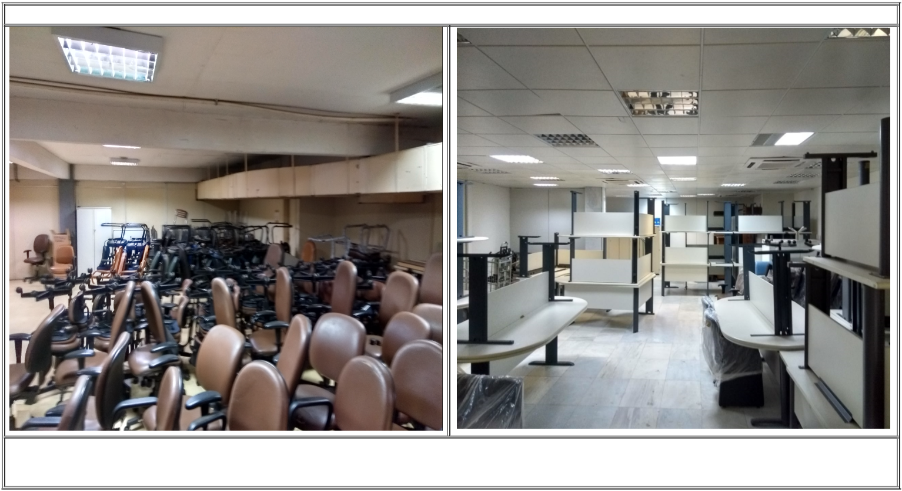

Imagem 1 - Depósitos da Dimap localizados no SBS - Ed. Adriana - TRF1 - Registro em 31/07/2018

Fonte: Equipe de Auditoria - Seauf/Diaud/Secau - TRF1

https://sei.trf1.jus.br/sei/controlador.php?acao=documento_imprimir_web&acao_origem=arvore_visualizar&id_documento=7782271&infra_sistema=100000100&infra_unidade_atual=110001115&infra_hash=1edcc4… 7/52
30/08/2019 SEI/TRF1 - 7198436 - Relatório Final de Auditoria

1.8 Legislação Aplicada

Constituição Federal de 1988;
Emenda Constitucional n. 95/2016, que altera o Ato das Disposições Constitucionais Transitórias, para instituir o Novo Regime Fiscal, e dá providências;
Lei n. 4.320/1964, que estatui normas gerais de direito financeiro para elaboração e controle dos orçamentos e balanços da União, dos Estados, dos Municípios e do Distrito Federal; Lei n. 8.666/1993, que regulamenta o art. 37, da Constituição Federal, institui normas para licitações e contratos da Administração Pública e dá outras providências; Lei n. 9.504/1997, que estabelece normas para as eleições;
Lei n. 9.784/1999, que regula o processo administrativo no âmbito da Administração Pública Federal;
Decreto n. 99.658/1990, que regulamenta, no âmbito da Administração Pública Federal, o reaproveitamento, a movimentação, a alienação e outras formas de desfazimento de material, vigente à época dos procedimentos adotados pela Dimap que integram o objeto da auditoria;
Decreto n. 5.707/2006, que institui a política e as diretrizes para o desenvolvimento de pessoal da administração pública;
Decreto n. 6.087/2007, que altera os arts. 5º, 15 e 21 do Decreto n. 99.658/1990, vigente à época dos procedimentos adotados pela Dimap que integram o objeto da auditoria; Decreto n. 7.175/2010, que institui o Programa Nacional de Banda Larga – PNBL;
Decreto 9.373/2018, que dispõe sobre a alienação, a cessão, a transferência, a destinação e a disposição final ambientalmente adequadas de bens móveis no âmbito da administração pública federal direta, autárquica e fundacional;
Resolução CNJ n. 171/2013, que dispõe sobre as normas técnicas de auditoria, inspeção administrativa e fiscalização nas unidades jurisdicionadas vinculadas ao Conselho Nacional de Justiça;
Resolução CNJ n. 192/2014, que dispõe sobre a Política Nacional de Formação e Aperfeiçoamento dos Servidores do Poder Judiciário;
Resolução CNJ n. 210/2015, que dispõe sobre procedimentos de transferência de bens do Conselho Nacional de Justiça, em atendimento ao projeto "Modernização da Infraestrutura da Tecnologia da Informação no Poder Judiciário";
Resolução CJF n. 72/2009, alterada pela Resolução CJF n. 342/2015, que estabelece as diretrizes para a aquisição, utilização e controle de veículos no âmbito do Conselho e da Justiça Federal de primeiro e segundo graus e dá outras providências;
Resolução CJF n. 147/2011, que institui o Código de Conduta do Conselho e da Justiça Federal de primeiro e segundo graus;
Resolução CJF n. 381/2015, que dispõe sobre a aprovação do Programa Nacional de Capacitação dos Servidores da Justiça Federal – PNC para o biênio 2015-2016 e dá outras providências; Resolução CJF n. 462/2017, que dispõe sobre a administração de bens móveis no âmbito do Conselho e da Justiça Federal de primeiro e segundo graus; Resolução Presi TRF1 n. 34/2017, que institui a Gestão de Riscos na Justiça Federal de 1º e 2º graus da 1ª Região;
Resolução Presi TRF1 n. 57/2017, que regulamenta a atividade de auditoria no âmbito da Justiça Federal da 1ª Região e aprova o Estatuto de Auditoria Interna da Justiça Federal; Portaria/Diges TRF1 n. 879/1996, que delega ao Diretor da Secretaria de Administração competência para autorizar o desfazimento de material, no âmbito do Tribunal Regional Federal da 1ª Região, de acordo com as disposições contidas na IN 14-16 TRF1;
Portaria/Diges/Secad TRF1 n. 156/2012, alterada pela Portaria/Diges/Secad TRF1 n. 705/2013, que delega competências ao Diretor da Secretaria de Administração para a prática de atos de gestão orçamentária e financeira;
IN CNJ 16-13, que dispõe sobre a administração de bens móveis patrimoniais no âmbito do Conselho Nacional de Justiça - CNJ;
IN CJF 06-01, que estabelece normas gerais sobre administração de materiais e patrimônio para o Conselho da Justiça Federal - CJF e Justiça Federal de 1º e 2º Graus, vigente à época dos procedimentos adotados pela Dimap que integram o objeto da auditoria;
IN 13-02 TRF1, que dispõe sobre o Programa de Capacitação referente ao s servidores do TRF1;
IN 14-08 TRF1, alterada pela Portaria Presi/Cenag n. 506/2011, que disciplina as atividades relacionadas à área de transporte, aquisição e utilização dos veículos oficiais do Tribunal Regional Federal e das Seções e Subseções Judiciárias da Primeira Região;
IN 14-16 TRF1, alterada pela Portaria Presi TRF1 n. 241/2016, que dispõe sobre o desfazimento de bens móveis no TRF1;
Nota Técnica 022/2008 - Diaud/Secoi - TRF1;
Jurisprudências do Tribunal de Contas da União - TCU;
Parecer Corag/Seori/Audin-MPU n. 140/2013, em Resposta à consulta formulada pela Procuradoria Regional do Trabalho da 7ª Região, que trata da utilização de veículo oficial sinistrado como parte de pagamento; e
Guia de Levantamento de Bens Patrimoniais Móveis do Governo de Mato Grosso/2016.

2. ACHADOS DE AUDITORIA

Durante a realização da auditoria foram identificados os achados a seguir, considerados relevantes para relato:

https://sei.trf1.jus.br/sei/controlador.php?acao=documento_imprimir_web&acao_origem=arvore_visualizar&id_documento=7782271&infra_sistema=100000100&infra_unidade_atual=110001115&infra_hash=1edcc4… 8/52
30/08/2019 SEI/TRF1 - 7198436 - Relatório Final de Auditoria

2.1 AUSÊNCIA DE REGISTRO DOS PARÂMETROS UTILIZADOS PARA A AVALIAÇÃO DOS EQUIPAMENTOS DE INFORMÁTICA E MOBILIÁRIO EM GERAL

2.1.1 Situação Encontrada

Não foram indicados, pela Comissão Especial, os critérios de avaliação utilizados para classificação quanto ao estado de conservação de equipamentos de informática e mobiliários em geral elencados no Quadro 1. Somente os veículos foram avaliados previamente, representando 1% (um por cento) do universo de 2.669 (dois mil, seiscentos e sessenta e nove) itens, consoante Planilha - Custo (0915507) e percentual disposto no Gráfico 1.

Complementando a descrição da situação encontrada, em consulta ao Relatório MPRT0101 Auditoria Operacional - Área Bens Móveis, emitido pelo SICAM, no campo Conservação não foi informada a situação desgaste pelo uso. Essa ocorrência está evidenciada no Item 2.1.3 abaixo: imagem 2, tela 3 e imagem 3, tela 3.

2.1.2 Critérios

IN 14-16 - TRF1 - Módulo 02 - Folha 01, II, 01, 02, 02.1, 03 e 03.1;

A Alienação deve ocorrer após a avaliação do estado de conservação do bem, e de acordo com a conveniência administrativa de sua realização, em conformidade com as modalidades descritas IN.

Os bens destinados ao desfazimento, por qualquer modalidade de Alienação devem ser avaliados de forma precisa e clara.

A avaliação tem a finalidade de identificar o estado de conservação e situação do bem e, nos casos específicos de alienação por venda e permuta, o preço e mercado.

Após a avaliação, o bem será classificado em: a) ocioso; b) recuperável; c) antieconômico e d) irrecuperável. (Destaque acrescido)

O bem poderá se enquadrar em mais de uma classificação, devendo esse fato ser observado no formulário de avaliação, juntamente com a justificativa do resultado da classificação.

Nota Técnica de Auditoria 022/2008 - Diaud/Secoi - TRF1 (2292148), que trata da avaliação dos procedimentos adotados para o desfazimento de bens móveis de propriedade do TRF1 estabelecida no PAINT/2008;

II - OBSERVAÇÕES E CONSTATAÇÕES

2.2.3 Ausência de respaldo para classificação adotada pela Comissão Especial para o desfazimento dos equipamentos de informática.

A instrução do P.A. é insuficiente quanto às formalidades para alienação por doação, pois não foram demonstrados os parâmetros de avaliação prévia utilizados para classificação dos bens, em termos do estado de conservação e situação, custo de manutenção, rendimento precário e desgaste ou obsoletismo dos equipamentos, em desacordo com o estabelecido no art. 17, II, a da Lei 8.666/1993 c/c art. 3º do Decreto 99.658/1990 e IN TRF 14-16.

III - RECOMENDAÇÕES

3.3 Incluir, nos processos administrativos de alienação, termo de avaliação que indique o estado de conservação e situação dos bens, o valor histórico e as razões de justificativa para o desfazimento dos bens, em observância ao disposto no art. 17, II, da Lei 8.666/1993 e IN TRF 14-16, módulo 02, fl. 01, II e módulo 03, fl. 03, IV. (subitens 2.1.2, 2.2.3, 2.3.2 e 2.4.3)

2.1.3 Evidências

Nos Pareceres 3991539, 3987830, 1894240 e 2020407 não foram informados critérios como desgastes, condições de uso, avarias e especificações técnicas quanto ao estado de conservação. Em relação ao Parecer 2292976 emitido por ocasião da avaliação de bens ao Sexto Comando da Aeronáutica, somente os veículos, na Planilha - Custo (0915507), foram evidenciados os custos de manutenção e do estado de conservação.

Tabela 1 - Quantitativo dos bens doados com respectivos pareceres

Tipos de OSCIP Projeto Pra Vencer

OSCIP Centro de

Município de Valparaíso Centros de Ensino de Sta.

Polícia Civil do Distrito Sexto Comando Aéreo Regional da OSCIP Organização Não TOTAIS

bens

PAe SEI - 0007564-

Recuperação Leão de Judá

de Goiás

Maria/DF

Federal - PCDF

Aeronáutica

Governamental

https://sei.trf1.jus.br/sei/controlador.php?acao=documento_imprimir_web&acao_origem=arvore_visualizar&id_documento=7782271&infra_sistema=100000100&infra_unidade_atual=110001115&infra_hash=1edcc4… 9/52
30/08/2019 |  |  |  |  |  |  |  |  | SEI/TRF1 - 7198436 - Relatório Final de Auditoria
 |  | doados | 62.2016.4.01.8000 |  |  | em Goiás | PAe SEI - 0010990- |  | PAe SEI - 0024428- |  | PAe SEI - 0007332- |  | PAe SEI - 0004525-57.2016.4.01.8000 |  | Programando o Futuro
 |  |  |  |  | PAe SEI - 0012569- |  | 19.2015.4.01.8000 |  | 15.2015.4.01.8000 |  | 50.2016.4.01.8000 |  |  |  | PAe SEI - 0006924-
 |  |  |  |  | 65.2016.4.01.8000 |  |  |  |  |  |  |  |  |  | 59.2016.4.01.8000
 |  |  |  | Parecer - |  | Parecer - sem |  |  |  | Parecer - sem |  |  |  | Parecer - sem |  | Parecer - sem
 |  |  |  | sem |  | Parecer - sem |  |  |  | Parecer - sem |  |  |  | critérios de estado |  | Parecer - sem
 |  |  |  | sem |  | critérios de |  | Planilha |  | critérios de |  | Planilha |  | critérios de estado |  | critérios de
 |  |  | Quantidade | critérios de |  | critérios de | Quantidade | Planilha | Quantidade | critérios de | Quantidade | Planilha | Quantidade | de | Quantidade | critérios de
 |  |  | Quantidade | critérios de | Quantidade |  | Quantidade | Custo | Quantidade | estado de | Quantidade | Custo | Quantidade | de | Quantidade | estado de
 |  |  |  | estado de |  | estado de |  | Custo |  | estado de |  | Custo |  | conservação/Planilha |  | estado de
 |  |  |  | estado de |  | conservação |  |  |  | conservação |  |  |  | conservação/Planilha |  | conservação
 |  |  |  | conservação |  | conservação |  |  |  | conservação |  |  |  | Custo |  | conservação
 |  | Mobiliários | 444 | 3991539 | - | - | - | - | - | - | - | - | 105 | 2292976 | - | - | 549
 |  | Equipamentos | - | - | 1.119 | 3987830 | - | - | 550 | 1894240 | - | - | - | - | 446 | 2020407 | 2115
 |  | de Informática
 |  | Veículos | - | - | - | - | 1 | 0915507 | - | - | 2 | 0915507 | 2 | 0915507 | - | - | 5
 |  | Fonte: Item 1.4 - Quadro 1 - Processos Auditados do PAe SEI 0007333-64.2018.4.01.8000
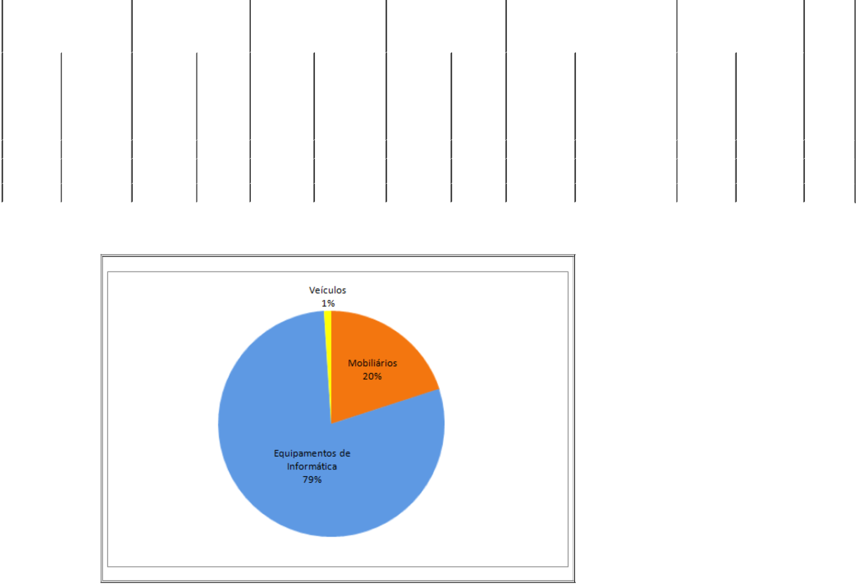

Gráfico 1 - Distribuição percentual dos bens doados

Fonte: Item 1.4 - Quadro 1 - Processos Auditados do PAe SEI 0007333-64.2018.4.01.8000

Em consulta ao SICAM, no que se refere à doação ao "Projeto Pra Vencer", constatou-se a ausência de comunicação entre os Relatórios de Auditoria e o de Tombamento de Bens Patrimoniais não permitindo identificar o estado de conservação dos bens. No que tange à doação à Polícia Civil do DF, da mesma forma, não há comunicação entre os Relatórios de Auditoria e o de Tombamento, além disso, verificou-se falha no registro do estado de conservação do veículo, bem como preenchimento insuficiente do Termo de Avaliação de Bens.

https://sei.trf1.jus.br/sei/controlador.php?acao=documento_imprimir_web&acao_origem=arvore_visualizar&id_documento=7782271&infra_sistema=100000100&infra_unidade_atual=110001115&infra_hash=1edcc… 10/52
30/08/2019 |  |  | SEI/TRF1 - 7198436 - Relatório Final de Auditoria
 |  | Imagem 2 - Fluxo das Rotinas relativas à avaliação de Bens - Doação ao Projeto Pra Vencer
 |  | Tela 1 |  |  | Tela 2
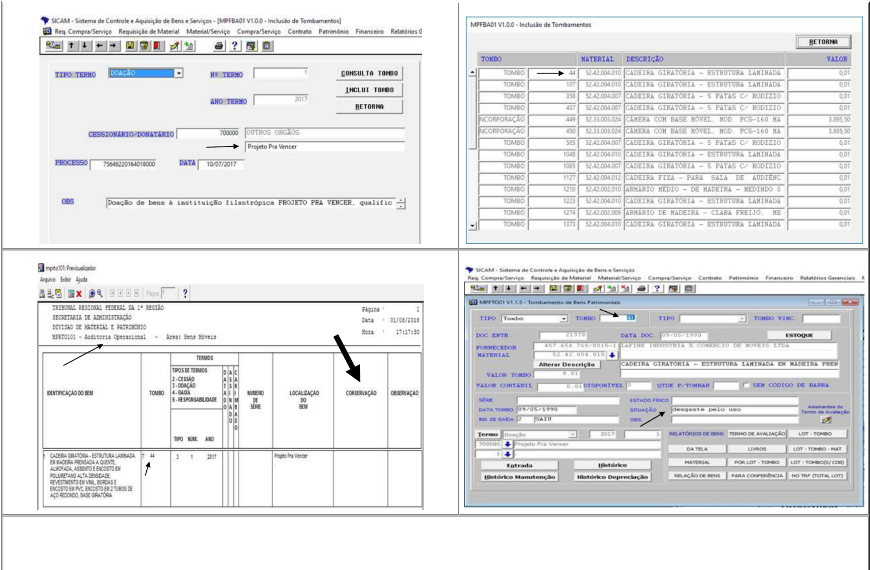

Tela 3

Tela 4

Tela 5

https://sei.trf1.jus.br/sei/controlador.php?acao=documento_imprimir_web&acao_origem=arvore_visualizar&id_documento=7782271&infra_sistema=100000100&infra_unidade_atual=110001115&infra_hash=1edcc… 11/52
30/08/2019 SEI/TRF1 - 7198436 - Relatório Final de Auditoria
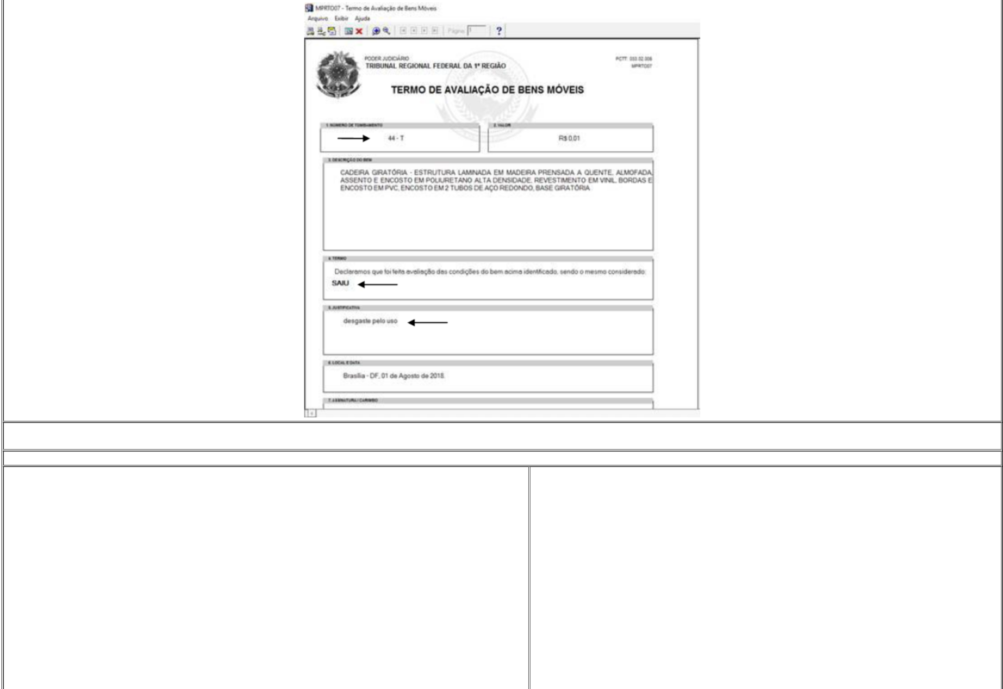

Fonte: SICAM - Agosto/2018

Imagem 3 - Fluxo das Rotinas relativas à avaliação de Bens - Doação à Polícia Civil do Distrito Federal

Tela 1 Tela 2

https://sei.trf1.jus.br/sei/controlador.php?acao=documento_imprimir_web&acao_origem=arvore_visualizar&id_documento=7782271&infra_sistema=100000100&infra_unidade_atual=110001115&infra_hash=1edcc… 12/52
30/08/2019 SEI/TRF1 - 7198436 - Relatório Final de Auditoria
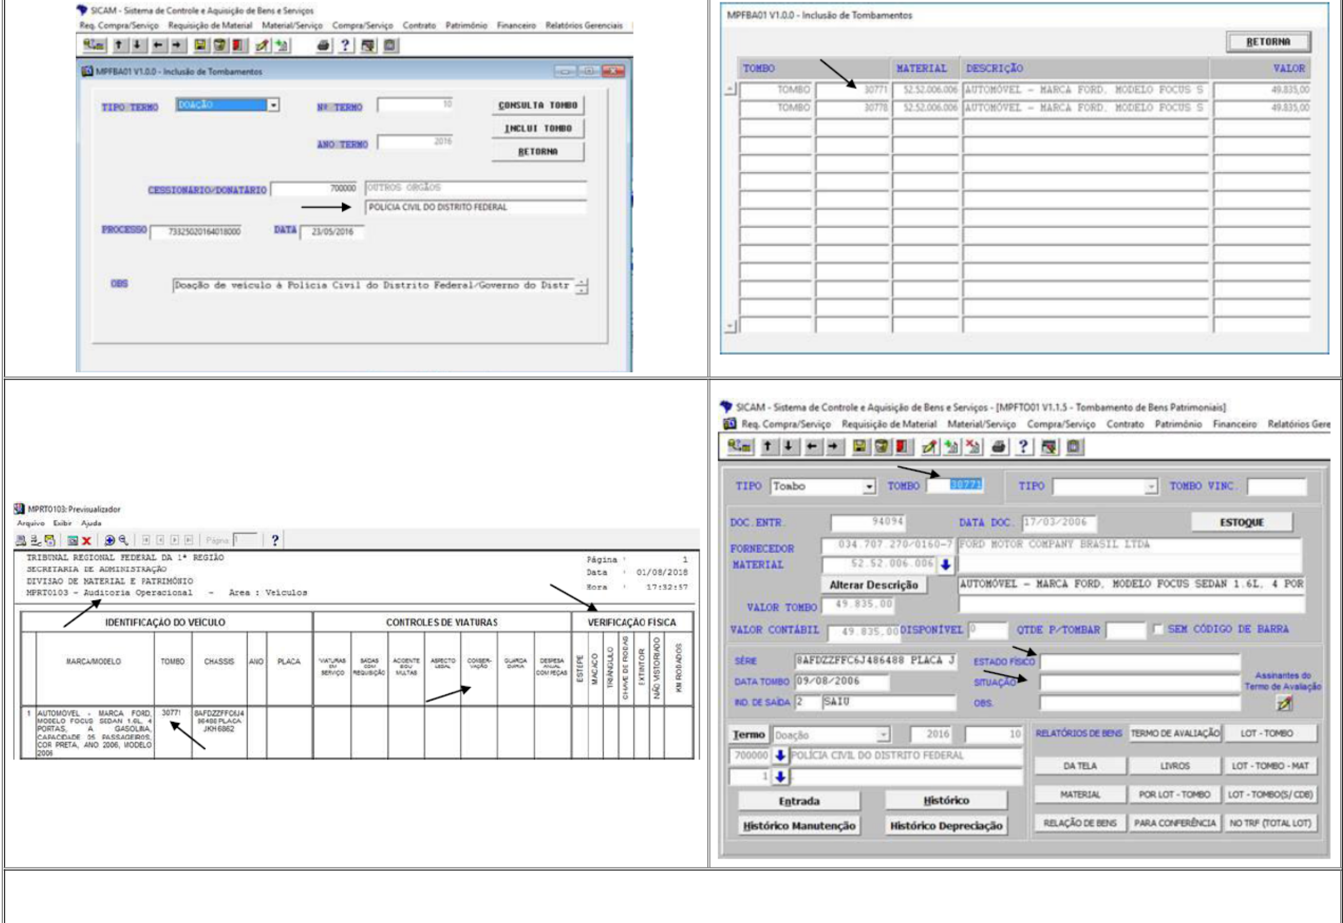

Tela 3

Tela 4

Tela 5

https://sei.trf1.jus.br/sei/controlador.php?acao=documento_imprimir_web&acao_origem=arvore_visualizar&id_documento=7782271&infra_sistema=100000100&infra_unidade_atual=110001115&infra_hash=1edcc… 13/52
30/08/2019 SEI/TRF1 - 7198436 - Relatório Final de Auditoria
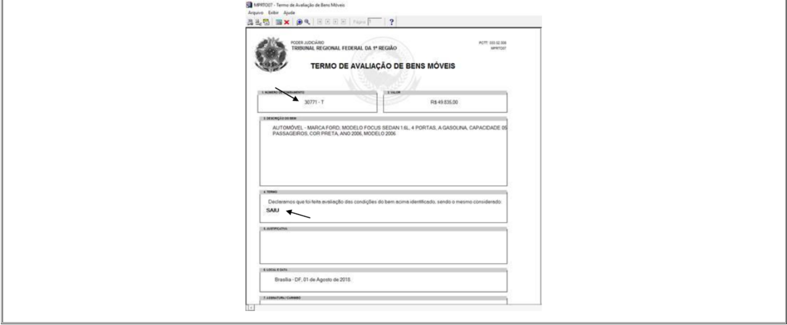

Fonte: SICAM - Agosto/2018

2.1.4 Causas

Dificuldade da Comissão em estabelecer critérios quanto ao estado de conservação, custo de manutenção, rendimento precário e desgaste ou obsoletismo dos equipamentos de informática e mobiliário em geral;
Insuficiência de informações fornecidas pela área técnica com vistas à fixação de parâmetros de avaliação da situação dos bens; e
Ausência de integração entre os Relatórios de Auditoria (Imagens 2 e 3 -tela 3 acima) emitidos pelo SICAM e as informações do Tombamento de Bens Patrimoniais(Imagens 2 e 3 - tela 4 acima).

2.1.5 Efeitos

Ausência de fidedignidade em registros; e
Adoção de pareceres com texto padrão, cujo conteúdo não evidencia a situação real dos bens.

2.1.6 Responsáveis

Secad.

https://sei.trf1.jus.br/sei/controlador.php?acao=documento_imprimir_web&acao_origem=arvore_visualizar&id_documento=7782271&infra_sistema=100000100&infra_unidade_atual=110001115&infra_hash=1edcc… 14/52
30/08/2019 SEI/TRF1 - 7198436 - Relatório Final de Auditoria

2.1.7 Recomendações Preliminares

Divisão de Material e Patrimônio - Dimap/Secad

2.1.7.1 Estabelecer e incluir, nos processos de desfazimento, critérios objetivos para avaliação dos bens, distinguindo-os da classificação dos bens, com vistas a tornar mais clara e transparente a avaliação;

2.1.7.2 Adotar como boa prática, a título de exemplo, os seguintes critérios constantes do Guia de Levantamento de Bens Patrimoniais Móveis do Governo de Mato Grosso/2016 para fins de classificação quanto ao estado de conservação:

I - Ótimo: bem que não apresenta avarias ou desgaste, podendo ser utilizado na totalidade de suas especificações técnicas e capacidade operacional;

II - Bom: bem que, embora possa apresentar alguma avaria ou desgaste, esteja em boas condições de uso;

III - Ruim: bem que ainda está em uso mesmo em condições precárias, em virtude de avarias ou desgaste natural;

IV - Péssimo: bem que não mais puder ser utilizado para o fim a que se destina, devido à perda de suas características, em virtude de avarias ou desgaste;

2.1.7.3 Promover a inclusão obrigatória no sistema SICAM do estado de conservação de bens para o processo de desfazimento, conforme IN 14-16 TRF1;

2.1.7.4 Promover o ajuste do SICAM para que haja comunicação entre as informações contidas no tombamento dos bens e os relatórios de auditoria evidenciados em módulo próprio do SICAM; e

2.1.7.5 Capacitar os servidores da área com vistas a promover o registro adequado do Termo de Avaliação de Bens Móveis no SICAM, conforme a Instrução Normativa 14-16 TRF1.

2.1.8 Manifestação da Área Auditada

Dimap/Secad (7021326)

Os critérios para classificação dos bens, que nos presentes casos foram classificados como ANTIECONÔMICOS, são definidos pela própria norma, alternativos, e não cumulativos:

IN 14-16 - Módulo 1 - item 5:

Bem antieconômico é o material permanente cuja manutenção ou recuperação seja de alto custo e apresente mau desempenho em razão do esgotamento de sua vida útil, desgaste prematuro ou obsoletismo. (grifamos)

Decreto 99.658/90 - Art. 3º:

Art. 3º Para fins deste decreto, considera-se:

Parágrafo único. O material considerado genericamente inservível, para a repartição, órgão ou entidade que detém sua posse ou propriedade, deve ser classificado como:

(...)

c) antieconômico - quando sua manutenção for onerosa, ou seu rendimento precário, em virtude de uso prolongado, desgaste prematuro ou obsoletismo; (grifamos)

Assim, o que fez a comissão foi, com base nos pareceres das áreas técnicas, enquadrar os bens na categoria ANTIECONÔMICOS, pelo critério obsoletismo. Relativamente aos veículos, o fez com base no critério manutenção onerosa, demonstrada, nesse caso, pela área técnica.

Obsoletismo entende-se como a qualidade de algo que se tornou obsoleto. E obsoleto é algo que caiu em desuso e tornou-se arcaico. Assim obsolescência é a redução da vida útil e do valor de um equipamento devido ao aparecimento de um modelo tecnologicamente superior.

Como se verifica nos processos de desfazimento, os equipamentos de informática foram disponibilizados pela SECIN em virtude de substituição por equipamentos novos e tecnologicamente mais avançados, bem como devido ao fato de os bens substituídos terem atingido o final de sua vida útil.

A macrofunção 02.03.30 do Manual Siafi traz a seguinte conceituação: Depreciação é a redução do valor de um bem pelo desgaste ou perda de utilidade por uso, ação da natureza ou obsolescência ao longo de sua vida útil. Segundo essa norma a estimativa de vida útil dos equipamentos de processamento de dados é de 5 (cinco) anos.

Portanto, os equipamentos de processamento de dados foram classificados como antieconômicos em razão do obsoletismo preconizado pela IN-14-16 e Decreto 99.658/1990 decorrente do fato de que os bens atingiram o fim de vida útil.

A classificação dos equipamentos de informática como bens antieconômicos é um ato meramente declaratório, uma vez que após atingir o fim da vida útil e serem substituídos por novos equipamentos, esses bens se tornaram obsoletos, não havendo outra classificação a ser dada.

https://sei.trf1.jus.br/sei/controlador.php?acao=documento_imprimir_web&acao_origem=arvore_visualizar&id_documento=7782271&infra_sistema=100000100&infra_unidade_atual=110001115&infra_hash=1edcc… 15/52
30/08/2019 SEI/TRF1 - 7198436 - Relatório Final de Auditoria

Os demais mobiliários somente eram incluídos em lote de desfazimento por doação após esgotada toda a sua vida útil para utilização no TRF ou seções da primeira região. Enquanto estivessem em condições de ociosos ou passíveis de recuperação eram submetidos a conserto ou oferecidos às seções integrantes da primeira região. Por esse motivo, nos processos examinados, eram classificados como antieconômicos.

A avaliação individual de bens, dependendo da quantidade deles e do tipo, pode tornar o processo moroso e não necessariamente represente benefício ao resultado do processo.

Ainda que um bem esteja aparentemente em bom estado isso não o exclui de ser classificado como antieconômico por obsoletismo. Entendemos que a intenção da norma seja justamente permitir a classificação em bloco e viabilizar outra destinação ao bem de forma mais célere possível, não só para o órgão donatário, como também para melhor aproveitamento do próprio bem que pode sofrer deteriorização maior se perdurar sua permanência em depósito.

As normas então vigentes não contemplam o detalhamento proposto.

Assim, concordamos com a melhoria proposta no processo, porém discordamos de impropriedade ou descumprimento ao normativo.

2.1.7.1 Estabelecer e incluir, nos processos de desfazimento, critérios objetivos para avaliação dos bens, distinguindo-os da classificação dos bens, com vistas a tornar mais clara e transparente a avaliação; No entender desta unidade a classificação dos bens efetuada nos processos analisados, clara e transparente, seguiu os normativos vigentes adotando os critérios ali estabelecidos.

Submeter a área a registros individuais de detalhamento da classificação tornaria os procedimentos morosos e os servidores envolvidos mais sobrecarregados do que já estão sem acarretar benefício relevante.

Importante ressaltar que bens ociosos ou recuperáveis são submetidos a outras formas de utilização (oferecidos às várias unidades do tribunal e às seções integrantes da primeira região) antes de serem inseridos em lotes de desfazimento por doação.

O processo de desfazimento, desde os procedimentos analisados, passou por revisão e aprimoramento, em especial as informações sobre a situação e estado do bem.

2.1.7.2 Adotar como boa prática, a título de exemplo, os seguintes critérios constantes do Guia de Levantamento de Bens Patrimoniais Móveis do Governo de Mato Grosso/2016 para fins de classificação quanto ao estado de conservação:

I - Ótimo: bem que não apresenta avarias ou desgaste, podendo ser utilizado na totalidade de suas especificações técnicas e capacidade operacional;

II - Bom: bem que, embora possa apresentar alguma avaria ou desgaste, esteja em boas condições de uso;

III - Ruim: bem que ainda está em uso mesmo em condições precárias, em virtude de avarias ou desgaste natural;

IV - Péssimo: bem que não mais puder ser utilizado para o fim a que se destina, devido à perda de suas características, em virtude de avarias ou desgaste;

O guia utilizado como exemplo pertence a administração pública estadual e a classificação ali contida reflete tão somente variações da classificação contida na Resolução 462/2017-CJF de cumprimento obrigatório no tribunal. Não entendemos necessário multiplicar conceitos destinados a mesmo fim.

2.1.7.3 Promover a inclusão obrigatória no sistema SICAM do estado de conservação de bens para o processo de desfazimento, conforme IN 14-16 TRF1;

Não temos como informar a história da criação dos campos "estado de conservação" e "situação" na ficha do bem, pois não há esse registro relativo ao sistema Sicam.

Para que fosse inserido no processo de desfazimento, o relatório de "Bens para Desfazimento" foi criado aproveitando informações dos bens constantes em ficha (situação e indicador de saída).

Ocorre que o sistema é essencialmente operado por servidores da Dimap em atuação distinta da Comissão de Avaliação e Baixa de Bens.

Assim, as informações são preenchidas em momentos distintos e, como já dito, o sistema não guarda histórico. Para o efetivo processo de desfazimento, são preenchidas com o indicativo de saída "ANTIECONÔMICO", após a classificação pela comissão, em procedimento apartado, e a seu pedido.

Mas este procedimento visa apenas apresentar quadro resumo das informações do bem e compor a lista do edital.

A avaliação e classificação é realizada pela comissão a partir de elementos próprios ou com apoio das áreas técnicas, como dispõe a norma.

Assim, o sistema reflete o trabalho final da comissão e não o contrário. Até porque não há como identificar quem registrou no sistema a informação de situação (campo de texto, editável, sem histórico) e indicativo de saída (campo preenchido com lista prévia e adaptado para apresentar a classificação do bem).

Como já relatado, para serem classificados como antieconômicos pelo critério de obsolescência, não houve necessidade de outras informações quanto a situação e estado de conservação dos bens.

Os relatórios do SICAM serão adaptados para cumprir o disposto na IN 14-16, em fase de revisão e submetida à Secau para análise, mas são tão somente relatórios.

Para que o sistema funcione como recomenda a equipe de auditoria, deveria haver um módulo exclusivo para o processo de desfazimento, operado tão somente pelos membros da comissão, onde seria realizada a classificação e inseridas informações individuais de estado de conservação do bem.

2.1.7.4 Promover o ajuste do SICAM para que haja comunicação entre as informações contidas no tombamento dos bens e os relatórios de auditoria evidenciados em módulo próprio do SICAM; e Para cumprimento desta recomendação, deverão ser levantados junto à auditoria os requisitos de tais relatórios, pois, conforme explicado, os atualmente existentes servem a outro propósito.

https://sei.trf1.jus.br/sei/controlador.php?acao=documento_imprimir_web&acao_origem=arvore_visualizar&id_documento=7782271&infra_sistema=100000100&infra_unidade_atual=110001115&infra_hash=1edcc… 16/52
30/08/2019 SEI/TRF1 - 7198436 - Relatório Final de Auditoria

2.1.7.5 Capacitar os servidores da área com vistas a promover o registro adequado do Termo de Avaliação de Bens Móveis no SICAM, conforme a Instrução Normativa 14-16 TRF1.

A IN em comento, em fase de revisão, tendo passado pelo crivo da auditoria por duas vezes, aboliu os formulários existentes e optou por inserir os requisitos mínimos de cada documento. Os servidores da área são devidamente capacitados para utilização do sistema, embora o mesmo não tenha histórico de requisitos ou manuais de utilização. Nossos servidores são comumente consultados até pelos analistas da área visando entender o funcionamento do SICAM. O que ocorre é que o Termo de Avaliação, individual a cada bem, existente no sistema atualmente não atende à necessidade tendo sido substituído por outro formulário sem comprometer a instrução processual ou a legalidade dos atos. As alterações necessárias no sistema, já bem antigo e necessitando modernização, levam às vezes muito tempo e nem sempre podem ser atendidas a contento.

2.1.9 Análise da Equipe de Auditoria

Da resposta emanada pela Dimap tanto na situação encontrada quanto na recomendação 2.1.7.1, entende-se que há interpretação divergente relativa ao disposto na IN 14-16 TRF1, pois o instituto da classificação de bens móveis não se confunde com o da avaliação de bens móveis. Conforme IN 14-16 TRF1 vigente à época do desfazimento (2678191) e mantidas na versão atualizada (6734534) :

02.1 - A avaliação tem a finalidade de identificar o estado de conservação e situação do bem e, nos casos específicos de alienação por venda e permuta, o preço e mercado.

03 - Após a avaliação, o bem será classificado em:

- ocioso;

- recuperável;

- antieconômico;

- irrecuperável. (Destaques acrescidos)

O achado em tela relata a ausência de parâmetros para avaliação e não para a classificação de bens móveis, pois a IN 14-16 TRF1 não dispõe de critérios objetivos sobre o momento da avaliação, dando ênfase apenas à fase de classificação, mas fornecendo ampla margem de discricionariedade para o gestor avaliar conforme custo/benefício condizente com a execução do serviço. A IN, portanto, não deu margem para a não realização da avaliação. Somente os veículos foram avaliados previamente, representando 1% (um por cento) do universo de 2.669 (dois mil, seiscentos e sessenta e nove) itens, consoante Planilha - Custo (0915507). Não foram localizados critérios que especificassem, entre outros, as condições de uso em virtude de desgaste natural dos 2.664 itens relativos a mobiliários e a equipamentos de informática.

O SICAM dispõe de campo, conforme evidenciado nas duas telas de número 4 nas imagens 2 e 3, propício ao preenchimento tanto do estado de conservação quanto da situação do bem (fase de avaliação). Como se depreende das imagens citadas, no campo estado físico não houve qualquer tipo de preenchimento, já no campo situação do bem, apenas em uma delas houve a descrição da situação do bem. Assim, verifica-se a subutilização das funções disponibilizadas pelo SICAM.

Além disso, a recomendação 2.1.7.2 forneceu, apenas a título de exemplo, possíveis critérios objetivos para a fase de avaliação, cabendo ao gestor adotar critérios que melhor se adequem à execução cotidiana da área responsável, bem como cumpram com os requisitos (estado de conservação e situação do bem) emanados pela IN 14-16.

Conforme relato à recomendação 2.1.7.3, entende-se que o objeto do presente relatório de auditoria restringe-se à conformidade e eficiência de desfazimento de bens. Não cabendo, portanto, relatar sobre outras atividades administrativas, apenas pontuar que, possivelmente, o melhor momento para se criar um histórico do estado e situação do bem seja na época de inventariação anual. A partir daí poderiam ser aproveitadas tais informações históricas no processo de desfazimento, evidenciando com clareza e transparência as condições físicas do bens que estão aptos a serem classificados como ociosos, recuperáveis, antieconômicos ou irrecuperáveis para o processo de desfazimento. Por conseguinte, como se observa nas telas de número 4, há o botão histórico contendo informações relativas à movimentação, manutenção e depreciação, mas não há informações acerca do estado e da situação do bem, podendo-se aí, acrescentar tais informações.

Do mesmo modo, na recomendação 2.1.7.4 os requisitos já estão dados conforme se infere nas telas de número 3 e nas imagens 2 e 3, o que se busca, aqui, é o adequado preenchimento do relatório fazendo com que o SICAM não seja subutilizado e busque auxiliar os processos de trabalho em caso de auditorias futuras, internas ou externas.

Em face do exposto e considerando a manifestação da Secin 6910712 indicando condições favoráveis para a implementação de módulo atualizado para desfazimento de bens, conforme os requisitos dispostos na IN 14-16 revisada, bem como possíveis ajustes no SICAM no que concerne ao estado/situação do bem, do mesmo modo a modernização do SICAM na plataforma Web Service, entende-se que as recomendações constantes dos itens 2.1.7.4 e 2.1.7.5 poderão ser adaptadas às novas atualizações, caso a Dimap requisite à Secin o desenvolvimento que melhor atenda à realização de seus trabalhos.

Não obstante, em razão da necessidade de continuidade das ações, ficam mantidas, em parte, as recomendações preliminares apresentadas no item 2.1.7, adequadas aos termos

do item 2.1.10.

https://sei.trf1.jus.br/sei/controlador.php?acao=documento_imprimir_web&acao_origem=arvore_visualizar&id_documento=7782271&infra_sistema=100000100&infra_unidade_atual=110001115&infra_hash=1edcc… 17/52
30/08/2019 SEI/TRF1 - 7198436 - Relatório Final de Auditoria

2.1.10 Recomendações

Divisão de Material e Patrimônio - Dimap/Secad

2.1.10.1 Estabelecer e incluir, nos processos de desfazimento, critérios objetivos para avaliação dos bens (desgastes, condições de uso, rendimento precário, avarias, especificações técnicas quanto ao estado de conservação etc), distinguindo-os da classificação dos bens (ociosos, recuperáveis, antieconômicos e irrecuperáveis), com vistas a tornar mais clara e transparente a avaliação;

2.1.10.2 Adotar como boa prática, a título de exemplo, os seguintes critérios constantes do Guia de Levantamento de Bens Patrimoniais Móveis do Governo de Mato Grosso/2016 para fins de avaliação quanto ao estado de conservação, podendo a Divisão de Material e Patrimônio - Dimap estabelecer os critérios que melhor se adequem à rotina de trabalho:

I - Ótimo: bem que não apresenta avarias ou desgaste, podendo ser utilizado na totalidade de suas especificações técnicas e capacidade operacional;

II - Bom: bem que, embora possa apresentar alguma avaria ou desgaste, esteja em boas condições de uso;

III - Ruim: bem que ainda está em uso mesmo em condições precárias, em virtude de avarias ou desgaste natural;

IV - Péssimo: bem que não mais puder ser utilizado para o fim a que se destina, devido à perda de suas características, em virtude de avarias ou desgaste;

2.1.10.3 Especificar à Secretaria de Tecnologia da Informação - Secin, no momento da atualização do módulo de Desfazimento, os requisitos relativos ao estado de conservação/situação de bens, após a finalização da revisão da IN 14-16 TRF1; e
2.1.10.3.1 Demandar à Secretaria de Tecnologia da Informação - Secin, após atualização da recomendação 2.1.10.3, que concilie os campos "estado físico" e "situação" com os relatórios MPRT0101 e MPRT0103 (auditoria operacional).

2.2 RESTRIÇÃO DA CLASSIFICAÇÃO DOS BENS MÓVEIS ADOTADA PELA COMISSÃO ESPECIAL

2.2.1 Situação Encontrada

Nos processos selecionados na amostra, elencados no Quadro 1, verificou-se que nenhum bem inservível foi alienado nas modalidades de venda, permuta, cessão ou inutilização. Todos os 2.669 itens foram classificados pela Comissão Especial como antieconômicos (73%) e irrecuperáveis (27%) e alienados na modalidade doação às entidades filantrópicas e aos órgãos da administração municipal, federal e distrital. Nenhum bem foi classificado como ocioso ou recuperável.


Gráfico 2 - Modalidade de Alienação adotada no TRF1 - AMOSTRA 2016 e 2017 Gráfico 3 - % Favorecidos pelas Doações - AMOSTRA 2016 e 2017

https://sei.trf1.jus.br/sei/controlador.php?acao=documento_imprimir_web&acao_origem=arvore_visualizar&id_documento=7782271&infra_sistema=100000100&infra_unidade_atual=110001115&infra_hash=1edcc… 18/52
30/08/2019 SEI/TRF1 - 7198436 - Relatório Final de Auditoria
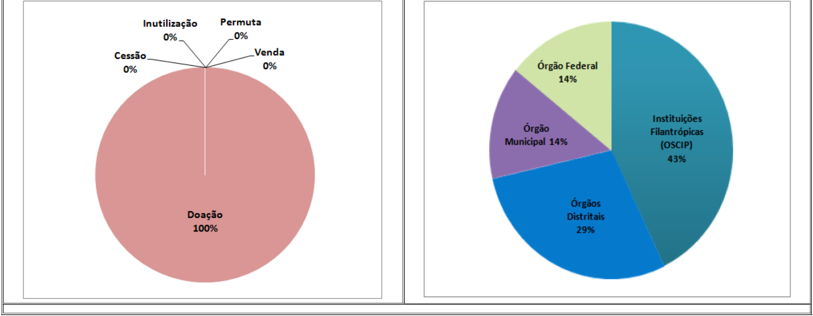

Fonte: Item 1.4 - Quadro 1 - Processos Auditados do PAe SEI 0007333-64.2018.4.01.8000 Fonte: Item 1.4 - Quadro 1 - Processos Auditados do PAe SEI 0007333-64.2018.4.01.8000

2.2.2 Critérios

Lei n. 8.666/1993, que regulamenta o art. 37, da Constituição Federal, institui normas para licitações e contratos da Administração Pública e dá outras providências;

Art. 17. A alienação de bens da Administração Pública, subordinada à existência de interesse público devidamente justificado, será precedida de avaliação e obedecerá às seguintes normas:

(...)

- 6º Para a venda de bens móveis avaliados, isolada ou globalmente, em quantia não superior ao limite previsto no art. 23, inciso II, alínea "b" desta Lei, a Administração poderá permitir o leilão.

(...)

Art. 22. São modalidades de licitação:

I - concorrência;

- - tomada de preços; III - convite;
IV - concurso;

V - leilão. (...)

- 5º Leilão é a modalidade de licitação entre quaisquer interessados para a venda de bens móveis inservíveis para a administração ou de produtos legalmente apreendidos ou penhorados, ou para a alienação de bens imóveis prevista no art. 19, a quem oferecer o maior lance, igual ou superior ao valor da avaliação. (Destaque acrescido)

(...)

https://sei.trf1.jus.br/sei/controlador.php?acao=documento_imprimir_web&acao_origem=arvore_visualizar&id_documento=7782271&infra_sistema=100000100&infra_unidade_atual=110001115&infra_hash=1edcc… 19/52
30/08/2019 SEI/TRF1 - 7198436 - Relatório Final de Auditoria

Art. 23. As modalidades de licitação a que se referem os incisos I a III do artigo anterior serão determinadas em função dos seguintes limites, tendo em vista o valor estimado da contratação:

(...)

II - para compras e serviços não referidos no inciso anterior:

a) convite - até R$ 80.000,00 (oitenta mil reais); Vide Decreto n. 9.412, de 18/06/2018;

- tomada de preços - até R$ 650.000,00 (seiscentos e cinqüenta mil reais); Vide Decreto n. 9.412, de 18/06/2018; (...)
Art. 53. O leilão pode ser cometido a leiloeiro oficial ou a servidor designado pela Administração, procedendo-se na forma da legislação pertinente. § 1º Todo bem a ser leiloado será previamente avaliado pela Administração para fixação do preço mínimo de arrematação.

Decreto n. 99.658/1990, que regulamenta, no âmbito da Administração Pública Federal, o reaproveitamento, a movimentação, a alienação e outras formas de desfazimento de material, vigente à época dos procedimentos adotados pela Dimap que integram o objeto da auditoria;

Art. 7º Nos casos de alienação, a avaliação do material deverá ser feita de conformidade com os preços atualizados e praticados no mercado.

Art. 8º A venda efetuar-se-á mediante concorrência, leilão ou convite, nas seguintes condições:

(...)

- - por leilão, processado por leiloeiro oficial ou servidor designado pela Administração, observada a legislação pertinente, para material avaliado, isolada ou globalmente, em quantia não superior a Cr$ 59.439.000,00 (cinquenta e nove milhões, quatrocentos e trinta e nove mil cruzeiros);

(...)

Art. 19. As avaliações, classificação e formação de lotes, previstas neste decreto, bem assim os demais procedimentos que integram o processo de alienação de material, serão efetuados por comissão especial, instituída pela autoridade competente e composta de, no mínimo, três servidores integrantes do órgão ou entidade interessados.

IN 14-16 - TRF1 - Módulo 02 - Folha 01, II, 01, 02, 02.1, 03 e 03.1;

A Alienação deve ocorrer após a avaliação do estado de conservação do bem, e de acordo com a conveniência administrativa de sua realização, em conformidade com as modalidades descritas IN.

Os bens destinados ao desfazimento, por qualquer modalidade de Alienação devem ser avaliados de forma precisa e clara.

A avaliação tem a finalidade de identificar o estado de conservação e situação do bem e, nos casos específicos de alienação por venda e permuta, o preço e mercado.

Após a avaliação, o bem será classificado em: a) ocioso; b) recuperável; c) antieconômico e d) irrecuperável.

O bem poderá se enquadrar em mais de uma classificação, devendo esse fato ser observado no formulário de avaliação, juntamente com a justificativa do resultado da classificação.

IN 14-16 - TRF1 - Módulo 06 - Folha 01, II, 01, 02a, 02b;

O desfazimento patrimonial de bens móveis sob a modalidade de Alienação por doação pode ser efetuado, no interesse social, desde que seja realizada a avaliação de sua conveniência e oportunidade econômicas para o Tribunal ou Seção Judiciária.

Para a realização da Alienação por doação, o Tribunal ou Seção Judiciária deve observar se estão satisfeitas as seguintes exigências:

- seja material ocioso ou recuperável, para doação a outros órgãos federais;

- seja material antieconômico, para doação aos estados e municípios, associações de servidores, desde que congreguem a maior parte dessa empresas públicas, fundações instituídas pelo poder público e instituições filantrópicas reconhecidas de utilidade pública pelo Governo Federal. (Destaques Acrescidos)

Acórdão TCU n. 2507/2006 - Segunda Câmara;

9.4.8. observe, quanto à possibilidade de a administração entregar veículos usados como parte de pagamento na aquisição de veículos novos, para que sejam adotados os cuidados necessários relativos à avaliação prévia dos bens, a análise de outras formas de alienação eventualmente mais vantajosas e a perfeita caracterização do negócio no edital; (Destaques acrescidos)

https://sei.trf1.jus.br/sei/controlador.php?acao=documento_imprimir_web&acao_origem=arvore_visualizar&id_documento=7782271&infra_sistema=100000100&infra_unidade_atual=110001115&infra_hash=1edcc… 20/52
30/08/2019 SEI/TRF1 - 7198436 - Relatório Final de Auditoria

Parecer Corag/Seori/Audin-MPU n.140/2013;

- Pelo exposto, somos de parecer pela possibilidade de a Administração oferecer veículo usado inservível como parte do pagamento na aquisição de automóvel novo, observada a necessidade de prévia avaliação, bem como a perfeita caracterização da forma de pagamento no edital de licitação. (Destaques acrescidos)

2.2.3 Evidências

Tabela 2 - Classificação dos Bens pela Comissão Especial - Portarias (2292020 e 3426490)


 | OSCIP Projeto Pra |  | OSCIP Centro de |  | Município de Valparaíso de |  | Centros de Ensino de Sta. |  | Polícia Civil do |  | Sexto Comando Aéreo |  | OSCIP Organização Não
 |  |  | Recuperação Leão de Judá |  |  |  |  |  | Distrito Federal - |  |  |  | Governamental Programando
 | Vencer |  |  |  | Goiás |  | Maria/DF |  |  |  | Regional da Aeronáutica
 | Vencer |  | em Goiás |  | Goiás |  |  |  | PCDF |  |  |  | o Futuro
Classificação dos Bens | PAe SEI - 0007564- |  | em Goiás |  | PAe SEI - 0010990- |  | PAe SEI - 0024428- |  | PCDF |  | PAe SEI - 0004525- |  | o Futuro
Classificação dos Bens |  |  | PAe SEI - 0012569- |  |  |  |  |  | PAe SEI - 0007332- |  |  |  | PAe SEI - 0006924-
IN 14-16 - TRF1 - | 62.2016.4.01.8000 |  |  |  | 19.2015.4.01.8000 |  | 15.2015.4.01.8000 |  |  |  | 57.2016.4.01.8000
IN 14-16 - TRF1 - |  |  | 65.2016.4.01.8000 |  |  |  |  |  | 50.2016.4.01.8000 |  |  |  | 59.2016.4.01.8000
Módulo 2, Folha 1 - II -
Módulo 2, Folha 1 - II - | Parecer |  | Parecer |  |  |  | Parecer |  | Parecer |  |  |  | Parecer
03 | Parecer |  | Parecer |  | Parecer |  | Parecer |  | Parecer |  | Parecer |  | Parecer
03 | Comissão |  | Comissão |  | Parecer |  | Comissão |  | Comissão |  | Parecer |  | Comissão
 | Comissão | Qtde. | Comissão | Qtde. | Comissão sobre | Qtde. | Comissão | Qtde. | Comissão | Qtde. | Comissão sobre | Qtde. | Comissão | Qtde.
 | sobre a | Qtde. | sobre a | Qtde. | Comissão sobre | Qtde. | sobre a | Qtde. | sobre a | Qtde. | Comissão sobre | Qtde. | sobre a | Qtde.
 | sobre a |  | sobre a |  | a doação |  | sobre a |  | sobre a |  | a doação |  | sobre a
 | doação |  | doação |  | a doação |  | doação |  | doação |  | a doação |  | doação
Ociosos | ─── | ─── | ─── | ─── | ─── | ─── | ─── | ─── | ─── | ─── | ─── | ─── | ─── | ───
Recuperáveis | ─── | ─── | ─── | ─── | ─── | ─── | ─── | ─── | ─── | ─── | ─── | ─── | ─── | ───
Antieconômicos | 3991539 | 444 | 3987830 | 387 | 1585125 | 1 | 1894240 | 550 | 2203866 | 2 | 2292976 | 107 | 2020407 | 446
Irrecuperáveis | ─── | ─── | 3987830 | 732 | ─── | ─── | ─── | ─── | ─── | ─── | ─── | ─── | ─── | ───

Fonte: Item 1.4 - Quadro 1 - Processos Auditados do PAe SEI 0007333-64.2018.4.01.8000


Gráfico 4 - Percentual de bens classificados como Irrecuperáveis e Antieconômicos pela Comissão Especial

https://sei.trf1.jus.br/sei/controlador.php?acao=documento_imprimir_web&acao_origem=arvore_visualizar&id_documento=7782271&infra_sistema=100000100&infra_unidade_atual=110001115&infra_hash=1edcc… 21/52
30/08/2019 SEI/TRF1 - 7198436 - Relatório Final de Auditoria
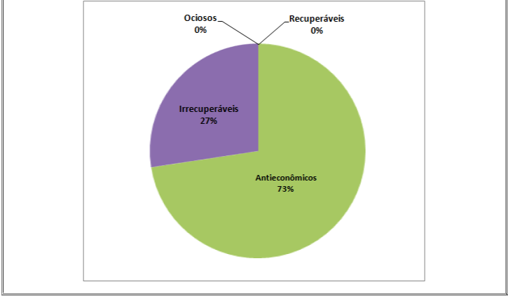

Fonte: Item 1.4 - Quadro 1 - Processos Auditados do PAe SEI 0007333-64.2018.4.01.8000

2.2.4 Causas

Falta de critérios objetivos, consoante os termos do Item 2.1 supracitado, para avaliar a real situação dos bens, não permitindo a classificação adequada dos bens e em consequência a sua destinação apropriada; e
Baixa difusão de conhecimento técnico específico entre os servidores da área.

2.2.5 Efeitos

Ausência de transparência nos processos de desfazimento de bens;
Impossibilidade de recebimento, por parte dos órgãos federais, de bens que lhes poderiam ter sido úteis, caso tivessem sido adotados critérios objetivos nas avaliações, proporcionando economia de recursos públicos federais;
Impossibilidade de recuperação de parte do orçamento público que foi utilizado pelo TRF1 para a consecução de suas atividades em decorrência da alienação exclusivamente por meio de doação;
Restrição da classificação dos bens como antieconômicos e irrecuperáveis possibilitou apenas a doação como modalidade de alienação; e
Instituições filantrópicas, órgãos municipais e distritais foram beneficiados com 86% dos itens doados. Apenas 14% (quatorze por cento) deles foram destinados para a administração pública federal.

https://sei.trf1.jus.br/sei/controlador.php?acao=documento_imprimir_web&acao_origem=arvore_visualizar&id_documento=7782271&infra_sistema=100000100&infra_unidade_atual=110001115&infra_hash=1edcc… 22/52
30/08/2019 SEI/TRF1 - 7198436 - Relatório Final de Auditoria

2.2.6 Responsáveis

Secad.

2.2.7 Recomendações Preliminares

Divisão de Serviços Gerais - Diseg/Secad

2.2.7.1 Atuar no sentido de que, nas próximas aquisições, em especial as de veículos, seja adotada, como sugestão, a modalidade dação em pagamento, em observância ao princípio da economicidade;

Divisão de Material e Patrimônio - Dimap/Secad

2.2.7.2 Realizar estudos técnicos para a adoção de outras modalidades de desfazimento, de forma a reverter ao Erário parte dos recursos públicos gastos com a aquisição de bens. Observar, como referência, as práticas adotadas pelo Tribunal Regional do Trabalho da 1ª Região - TRT1/RJ quanto à adoção de leilão público para o desfazimento de bens móveis e veículos de sua propriedade, em lugar de outras formas de alienação previstas na legislação, como a doação.
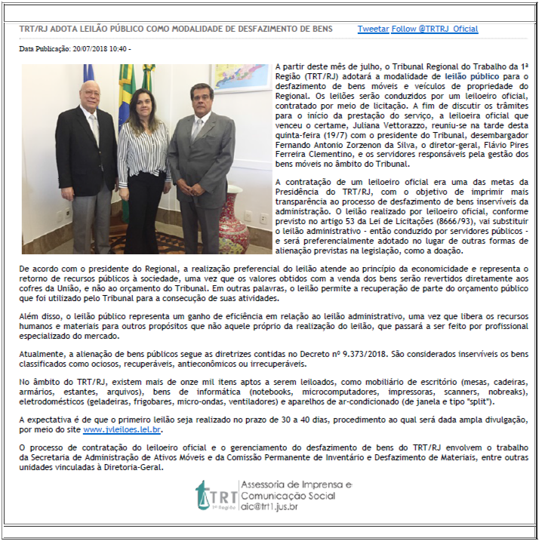

Imagem 4 - Matéria: TRT/RJ adota leilão público

Fonte:http://www.trt1.jus.br/web/guest/materia-completa?nID=73352843

https://sei.trf1.jus.br/sei/controlador.php?acao=documento_imprimir_web&acao_origem=arvore_visualizar&id_documento=7782271&infra_sistema=100000100&infra_unidade_atual=110001115&infra_hash=1edcc… 23/52
30/08/2019 SEI/TRF1 - 7198436 - Relatório Final de Auditoria

2.2.8 Manifestação da Área Auditada

Dimap/Secad (7021326)

No que diz respeito à escolha pela alienação por doação a IN-14-16 estabelece no Módulo 06: (grifos nossos)

01 – O desfazimento patrimonial de bens móveis sob a modalidade de Alienação por doação pode ser efetuado, no interesse social, desde que seja realizada a avaliação de sua conveniência e oportunidade econômicas para o Tribunal ou Seção Judiciária.

02 – Para a realização da Alienação por doação, o Tribunal ou Seção Judiciária deve observar se estão satisfeitas as seguintes exigências:

- seja material ocioso ou recuperável, para doação a outros órgãos federais;

- seja material antieconômico, para doação aos estados e municípios, associações de servidores, desde que congreguem a maior parte desses, empresas públicas, fundações instituídas pelo poder público e instituições filantrópicas reconhecidas de utilidade pública pelo Governo Federal.

Sobre essa matéria o decreto de desfazimento assenta:

Art. 15. A doação, presentes razões de interesse social, poderá ser efetuada pelos órgãos integrantes da Administração Pública Federal direta, pelas autarquias e fundações, após a avaliação de sua oportunidade e conveniência, relativamente à escolha de outra forma de alienação, podendo ocorrer, em favor dos órgãos e entidades a seguir indicados, quando se tratar de material: (Redação dada pelo Decreto nº 6.087, de 2007).

I - ocioso ou recuperável, para outro órgão ou entidade da Administração Pública Federal direta, autárquica ou fundacional ou para outro órgão integrante de qualquer dos demais Poderes da União; (Redação dada pelo Decreto nº 6.087, de 2007).

- - antieconômico, para Estados e Municípios mais carentes, Distrito Federal, empresas públicas, sociedade de economia mista, instituições filantrópicas, reconhecidas de utilidade pública pelo Governo Federal, e Organizações da Sociedade Civil de Interesse Público; (Redação dada pelo Decreto nº 6.087, de 2007).

III - irrecuperável, para instituições filantrópicas, reconhecidas de utilidade pública pelo Governo Federal, e as Organizações da Sociedade Civil de Interesse Público; (Redação dada pelo Decreto nº 6.087, de 2007).

IV - adquirido com recursos de convênio celebrado com Estado, Território, Distrito Federal ou Município e que, a critério do Ministro de Estado, do dirigente da autarquia ou fundação, seja necessário à continuação de programa governamental, após a extinção do convênio, para a respectiva entidade convenente; (Redação dada pelo Decreto nº 6.087, de 2007).

V - destinado à execução descentralizada de programa federal, aos órgãos e entidades da Administração direta e indireta da União, dos Estados, do Distrito Federal e dos Municípios e aos consórcios intermunicipais, para exclusiva utilização pelo órgão ou entidade executora do programa, hipótese em que se poderá fazer o tombamento do bem diretamente no patrimônio do donatário, quando se tratar de material permanente, lavrando-se, em todos os casos, registro no processo administrativo competente. (Redação dada pelo Decreto nº 6.087, de 2007).

Parágrafo único. Os microcomputadores de mesa, monitores de vídeo, impressoras e demais equipamentos de informática, respectivo mobiliário, peças-parte ou componentes, classificados como ociosos ou recuperáveis, poderão ser doados a instituições filantrópicas, reconhecidas de utilidade pública pelo Governo Federal, e Organizações da Sociedade Civil de Interesse Público que participem de projeto integrante do Programa de Inclusão Digital do Governo Federal. (Redação dada pelo Decreto nº 6.087, de 2007)

De acordo com o caput do art. 15, para optar pela alienação mediante a doação deve-se avaliar a oportunidade e conveniência deste instituto relativamente à escolha de outra forma alienação.

Assim, a Comissão tem justificado sua escolha ao juízo de que a opção pela doação, como critério de desfazimento, decorre da vantagem oferecida por esse sistema, haja vista o baixo custo e o curto espaço de tempo para sua aplicação, tornando mais viável a sua implementação.

O instituto da doação proporciona uma adequada destinação dos bens inservíveis, tanto no aspecto ambiental quanto no social, posto que os órgãos públicos e instituições donatários dispensarão menos recursos para aquisição e recuperação de materiais permanentes que são essenciais na execução de suas atividades.

Por conseguinte, a doação torna-se uma alternativa economicamente viável e acarreta maior benefício para a gestão pública e a doação a órgãos públicos gera resultado positivo, tanto para o doador quanto para o donatário, otimizando a alocação de recursos no âmbito da Administração Pública.

- alienação por cessão tem sido realizada apenas para as transferências de bens às Seções e Subseções Judiciárias, sendo que nos termos da IN-14-16 somente os bens classificados como ociosos podem ser alienados por meio desse instituto.

Conforme se verifica nos registros patrimoniais, no exercício de 2016 foram realizados trinta e seis termos de cessão, ao passo que no exercício de 2017 foram emitidos vinte e nove termos de cessão de bens à Seções e Subseções Judiciárias vinculadas à Primeira Região.

Caso alguma unidade devolva algum mobiliário em bom estado de conservação, ao argumento de ociosidade, esse bem não será destinado à alienação, pois ficará em depósito para posterior distribuição às demais unidades do Tribunal.

Entendemos que a existência de bens ociosos em depósito, sem que haja previsão de utilização, deve ser caracterizada como exceção, pois caso ocorra com frequência implicaria desperdício de recursos públicos.

Portanto, não há registro de doação de bens ociosos no histórico do Tribunal.

Quanto aos materiais passíveis de recuperação ou conserto, portanto aqueles que poderiam ser classificados como recuperáveis, esclarecemos que esse bens ficam submetidos à gestão da SEMIB. Uma vez identificado um lote razoável de bens suscetíveis a reformas, instrui-se processo específico para conserto desses bens. Desta forma, os bens que poderiam ser classificados como recuperáveis não são encaminhados para desfazimento, pois são consertados e disponibilizados para uso.

Sobre a alienação por permuta, a IN-14-16 estatui no Módulo 05:

https://sei.trf1.jus.br/sei/controlador.php?acao=documento_imprimir_web&acao_origem=arvore_visualizar&id_documento=7782271&infra_sistema=100000100&infra_unidade_atual=110001115&infra_hash=1edcc… 24/52
30/08/2019 SEI/TRF1 - 7198436 - Relatório Final de Auditoria

01 – A alienação de bens móveis do acervo patrimonial por permuta deve ser realizada pelo Tribunal ou Seções Judiciárias com órgãos da Administração Direta e Autarquias Federais, ou ainda com particulares, sejam pessoas físicas ou jurídicas.

01.1 – A Alienação com particulares pode ser realizada sem limite de valor, desde que as avaliações dos lotes sejam coincidentes e haja interesse público.

No entanto, sobre esse instituto a Lei 8.666/93 disciplina:

Art. 17. A alienação de bens da Administração Pública, subordinada à existência de interesse público devidamente justificado, será precedida de avaliação e obedecerá às seguintes normas:

(...)

- - quando móveis, dependerá de avaliação prévia e de licitação, dispensada esta nos seguintes casos: (...)
b) permuta, permitida exclusivamente entre órgãos ou entidades da Administração Pública; (...)

Segundo a lei de licitações a permuta é permitida exclusivamente entre órgãos ou entidades da Administração Pública. Logo, para se entabular esse instituto torna-se necessário o manifesto interesse de outro órgão ou entidade, bem como interesse do tribunal em bem móvel disponibilizado pelo correspondente. Diante do assoberbo atual com as atribuições e rotinas desta unidade, seria extremamente oneroso implementar essa logística e encontrar interesses coincidentes entre órgãos. Reforçamos a afirmação de que somente são colocados para desfazimento por doação bens em que não foi possível o reaproveitamento, tornando mais difícil ainda a outro órgão desejar uma permuta.

A inutilização é um caso particular de descarte de material em decorrência da superveniência de situação fática que impeça a regular utilização do bem.

Em que pese a IN-14-16 estabelecer que os bens classificados como irrecuperáveis devem ser baixados pela modalidade de alienação por inutilização, o apropriado seria o bem ser baixado pela modalidade de alienação por abandono.

Quanto ao desfazimento por inutilização, a IN-14-16, Módulo 7, dispõe:

01 – Verificada a inviabilidade administrativa da Alienação por uma das modalidades anteriores, devido ao estado do bem, sendo ele irrecuperável, deve sofrer baixa nos registros físico e contábil através da modalidade de Alienação por inutilização.

01.1 – Antes do desfazimento, os bens devem ter suas partes aproveitáveis, se existirem, retiradas para utilização em outros bens.

02 – A efetivação da Alienação por inutilização deve ser precedida de exame apurado, visando à identificação de situações especiais que tenham levado à tomada dessa medida.

02.1 – Quando se constatar que o bem tenha sido usado por enfermos portadores de moléstias contagiosas, deve ser promovida audiência com autoridade da área de saúde, visando à identificação da necessidade ou não de destruição, bem como a melhor forma de realizá-la.

02.2 – Quando o bem tiver sido atacado por insetos nocivos, não podendo ser eliminados, deve-se destruí-lo totalmente, objetivando evitar a expansão dos insetos para outros bens.

02.3 – No caso de inutilização de bens especiais (símbolos pátrios, armas etc.) deve-se identificar a legislação específica para a sua inutilização.

Embora a IN tenha como fonte o Decreto 99.658/1990, nesse caso não seguiu o paralelismo do Decreto.

Sobre os institutos da inutilização e abandono o Decreto 99.658/1990 dispõe:

Art. 16. Verificada a impossibilidade ou a inconveniência da alienação de material classificado como irrecuperável, a autoridade competente determinará sua descarga patrimonial e sua inutilização ou abandono, após a retirada das partes economicamente aproveitáveis, porventura existentes, que serão incorporados ao patrimônio.

1º A inutilização consiste na destruição total ou parcial de material que ofereça ameaça vital para pessoas, risco de prejuízo ecológico ou inconvenientes, de qualquer natureza, para a Administração Pública Federal.

2º A inutilização, sempre que necessário, será feita mediante audiência dos setores especializados, de forma a ter sua eficácia assegurada.

3º Os símbolos nacionais, armas, munições e materiais pirotécnicos serão inutilizados em conformidade com a legislação específica.

Art. 17. São motivos para a inutilização de material, dentre outros:

I - a sua contaminação por agentes patológicos, sem possibilidade de recuperação por assepsia;

- - a sua infestação por insetos nocivos, com risco para outro material; III - a sua natureza tóxica ou venenosa;
IV - a sua contaminação por radioatividade;

V - o perigo irremovível de sua utilização fraudulenta por terceiros.

Art. 18. A inutilização e o abandono de material serão documentados mediante Termos de Inutilização ou de Justificativa de Abandono, os quais integrarão o respectivo processo de desfazimento. O conceito de bem irrecuperável instituído pela IN-14-16 é:

BEM IRRECUPERÁVEL é o material permanente que esteja danificado e cuja recuperação orce em mais de 50% (cinqüenta por cento) ou 60% (sessenta por cento) no caso de veículos, de seu valor de mercado ou aquele que, por suas características, não possa ser utilizado. (Ex. móvel infestado com insetos, bem utilizado por pessoa portadora de doença infecto contagiosa.)

https://sei.trf1.jus.br/sei/controlador.php?acao=documento_imprimir_web&acao_origem=arvore_visualizar&id_documento=7782271&infra_sistema=100000100&infra_unidade_atual=110001115&infra_hash=1edcc… 25/52
30/08/2019 SEI/TRF1 - 7198436 - Relatório Final de Auditoria

Conforme art. 3º, parágrafo único do Decreto 99.658/90, a definição de bem irrecuperável é:

Parágrafo único. O material considerado genericamente inservível, para a repartição, órgão ou entidade que detém sua posse ou propriedade, deve ser classificado como:

(...)

d) irrecuperável - quando não mais puder ser utilizado para o fim a que se destina devido a perda de suas características ou em razão da inviabilidade econômica de sua recuperação.

Portanto, a alienação por inutilização não é prerrogativa apenas dos bens classificados como irrecuperáveis, mas qualquer bem, independente de classificação, pode ser objeto de inutilização desde que contaminado com agente nocivo, perigoso e que ofereça ameaça vital para pessoas, risco de prejuízo ecológico ou inconvenientes, de qualquer natureza, para a Administração Pública Federal.

No Tribunal, quando o bem era classificado como irrecuperável (sucata) a praxe era realizar a baixa do bem por abandono e a sucata era descartada em aterro sanitário. Todavia, em decorrência da edição da Lei 12.305/2010 que instituiu a Política Nacional de Resíduos Sólidos as eventuais sucatas passaram a ser destinadas às cooperativas de catadores de materiais recicláveis.

Dependendo do tipo de material, ao invés de efetuar a baixa por abandono, o bem é disponibilizado juntamente com os demais bens destinados a futuro desfazimento por doação, por ser destinação mais apropriada levando-se em conta a sustentabilidade e seus princípios.

Em suma, uma vez que os bens ociosos são destinados à transferência/cessão às Seccionais ou redistribuídos às diversas unidades administrativas do Tribunal e que os bens passíveis de recuperação são objeto de ações realizadas pela Semib visando o conserto, resta à Comissão de Desfazimento apenas os bens passíveis de serem classificados como antieconômicos ou irrecuperáveis, estes últimos, por manutenção onerosa, antieconômicos também.

2.2.7.1 Atuar no sentido de que, nas próximas aquisições, em especial as de veículos, seja adotada, como sugestão, a modalidade dação em pagamento, em observância ao princípio da economicidade; Essa recomendação poderá ser atendida, ao crivo da área de serviços gerais. Neste momento, os veículos passíveis de doação constam de processo para serem submetidos a leilão.

2.2.7.2 Realizar estudos técnicos para a adoção de outras modalidades de desfazimento, de forma a reverter ao Erário parte dos recursos públicos gastos com a aquisição de bens. Observar, como referência, as práticas adotadas pelo Tribunal Regional do Trabalho da 1ª Região - TRT1/RJ quanto à adoção de leilão público para o desfazimento de bens móveis e veículos de sua propriedade, em lugar de outras formas de alienação previstas na legislação, como a doação.

Por iniciativa da própria administração o processo 0004525-57.2016.4.01.8000 foi remetido à então Secretaria de Controle Interno para reavaliar os procedimentos até então realizados em processos de desfazimento.

Desde a recomendação ali exarada, a administração se absteve de realizar qualquer doação sem a respectiva publicação de editais de desfazimento.

Ainda, por iniciativa própria e acompanhando tendências pesquisadas por benchmarking, a mesma administração determinou que os veículos passíveis de desfazimento deveriam ser objeto de leilão 0017919-97.2017.4.01.8000 e que os demais bens disponíveis passem por estudo de custo/benefício de outra modalidade de desfazimento.

2.2.9 Análise da Equipe de Auditoria

Na fase de planejamento da auditoria, considerou-se a amostra pelos critérios da relevância e da materialidade. Sendo que, de 10 processos constituintes do universo, foram selecionados 7, perfazendo o valor de R$ 3.343.028,62 de um total de R$ 3.960.986,17, ou seja, 84% do montante considerado, relativos aos exercícios de 2016 e 2017. Durante a fase de execução, constatou-se que todos os itens constantes dos processos auditados foram alienados na modalidade doação (2.669) , portanto não fizeram parte do universo processos remetidos, por cessão, às seções judiciárias.

A não detecção dos processos alienados por cessão não compromete o escopo da auditoria, haja vista que a amostra analisada buscou evidenciar não apenas aspectos de conformidade legal, mas também a eficiência dos procedimentos de desfazimento de bens.

Nesse sentido, busca-se fazer com que o Tribunal além de adquirir bens com qualidade e economia, também desfaça-se deles, quando necessário, por meio de procedimentos que possam realocar recursos financeiros para benefício de futuras ações da Instituição.

Não obstante a auditoria não ter detectado inconformidades, em razão da necessidade das possíveis melhorias do processo de desfazimento, ficam mantidas as recomendações preliminares apresentadas no item 2.2.7, adequadas aos termos do item 2.2.10, tendo em vista que, por iniciativa da própria administração foi implementada a reavaliação dos procedimentos, nos termos do PAe SEI 0004525-57.2016.4.01.8000, como também foi determinado que veículos passíveis de desfazimento deveriam ser objeto de leilão e que os demais bens disponíveis passem por estudo de custo/benefício de outra modalidade de desfazimento.

2.2.10 Recomendações

Divisão de Serviços Gerais - Diseg/Secad

https://sei.trf1.jus.br/sei/controlador.php?acao=documento_imprimir_web&acao_origem=arvore_visualizar&id_documento=7782271&infra_sistema=100000100&infra_unidade_atual=110001115&infra_hash=1edcc… 26/52
30/08/2019 SEI/TRF1 - 7198436 - Relatório Final de Auditoria

2.2.10.1 Atuar no sentido de que, nas próximas aquisições, em especial as de veículos, seja adotada a modalidade dação em pagamento, em observância ao princípio da economicidade.

Divisão de Material e Patrimônio - Dimap/Secad

2.2.10.2 Implementar estudos técnicos para a adoção de outras modalidades de desfazimento, de forma a reverter ao Erário parte dos recursos públicos gastos com a aquisição de equipamentos de informática e de mobiliário em geral. Observar, como referência, as práticas adotadas pelo Tribunal Regional do Trabalho da 1ª Região - TRT1/RJ quanto à adoção de leilão público para o desfazimento de bens móveis e veículos de sua propriedade, em lugar de outras formas de alienação previstas na legislação, como a doação.

2.3 IMPROPRIEDADES NOS PROCEDIMENTOS OPERACIONAIS E NA INSTRUÇÃO PROCESSUAL

2.3.1 Situação Encontrada

A análise do PAe SEI 0007564-62.2016.4.01.8000 relativo à alienação de bens por doação para o Projeto Pra Vencer e da resposta ao Item 1 da Solicitação de Auditoria (6212401) apresentada na Informação (6464558) permitiram identificar falhas nos controles internos administrativos relativos ao desfazimento, evidenciadas pela divergência entre o valor do Edital de Desfazimento nº 02/2017 e o Termo de Doação 1/2017. A instrução processual restou prejudicada, uma vez que, após publicação do Edital de Desfazimento, foram inseridos na lista de bens quatro aparelhos de ar condicionado (tombos 11280, 15433, 22202 e 50533) e foram excluídos dois aparelhos de som (tombos 34678 e 34679). Conforme relatado, o agente que cadastrou os bens não observou que a movimentação do lote de bens já estava em andamento e o sistema SICAM permitiu a operação, visto que não emite alerta para tal situação.

Em relação ao PAe SEI 0006924-59.2016.4.01.8000 que trata da alienação de bens para a Organização Não Governamental Programando o Futuro, verificou-se diferença entre o valor da lista de equipamentos inservíveis (2022078) e o Termo de Doação n. 11/2016 (2316276). Isso porque não foi inserido, no processo, o Termo de Cessão n. 7/2016 (2084250) referente a 15 equipamentos de informática, no valor total de R$ 27.749,08, cedidos para a Seção Judiciária de Rondônia relacionados no PAe SEI 0004381-83.2016.4.01.8000, conforme evidenciado na resposta dada pela área responsável, no Item 7.1.

Acerca da análise do PAe SEI 0010990-19.2015.4.01.8000, que trata da doação de 1 (um) veículo para a Prefeitura Municipal de Valparaíso de Goiás - GO (R$ 49.835,00), e da resposta ao Item 3.2 (6464558) à Solicitação de Auditoria (6212401), verificou-se subsistir parâmetro de avaliação prévia para identificar a antieconomicidade do bem que evidenciasse os custos de manutenção e conservação dos veículos, porém, a demonstração foi inserida em processo à parte, conforme Despacho Setra (0916659).

Da mesma forma, após análise do PAe SEI 0007332-50.2016.4.01.8000 e da resposta dada ao Item 5.2 (6464558) à Solicitação de Auditoria (6212401), constatou-se a mesma situação supracitada no desfazimento de 2 (dois) veículos para a Polícia Civil do Distrito Federal, no valor de R$ 99.670,00.

2.3.2 Critérios

Constituição Federal de 1988;

Art. 37. A administração pública direta e indireta de qualquer dos Poderes da União, dos Estados, do Distrito Federal e dos Municípios obedecerá aos princípios de legalidade, impessoalidade, moralidade, publicidade e eficiência e, também, ao seguinte: (Redação dada pela Emenda Constitucional nº 19, de 1998).

Resolução CJF n. 72/2009, arts. 10 e 11, "a";

Art. 10. A renovação da frota oficial dar-se-á quando a manutenção ou conservação onerosa exceder a 20% (vinte por cento) do valor do veículo no mercado (Tabela FIPE de véiculos).

Art. 11. O plano anual de aquisição de veículos por renovação deverá conter:

a) demonstrativo dos custos de manutenção e renovação, conforme o Anexo I.

Resolução Presi TRF1 n. 34/2017, art. 3º, V; art. 4º, III; art. 6º, §§ 2º e 3º; art. 9º, I; art.11;

Art. 3º Para efeito desta Resolução, são adotados os conceitos a seguir:

https://sei.trf1.jus.br/sei/controlador.php?acao=documento_imprimir_web&acao_origem=arvore_visualizar&id_documento=7782271&infra_sistema=100000100&infra_unidade_atual=110001115&infra_hash=1edcc… 27/52
30/08/2019 SEI/TRF1 - 7198436 - Relatório Final de Auditoria

(...)

V - controles internos da gestão: conjunto de regras, procedimentos, diretrizes, protocolos, rotinas de sistemas informatizados, conferências e trâmites de documentos e informações, atribuição formal de responsabilidades, entre outros elementos, praticados de maneira integrada pelos gestores e servidores, destinados a enfrentar riscos e propiciar segurança operacional, visando ao alcance da missão institucional;

Art. 4º São objetivos da Gestão de Riscos:

(...)

III - identificar as oportunidades de melhorias e afastar as ameaças aos objetivos institucionais;

Art. 6º A gestão de riscos aplica-se aos diversos processos de trabalho, sobretudo aos críticos, e às iniciativas estratégicas, táticas e operacionais e deve ser realizada de forma integrada, de modo a estabelecer ambiente de controle que respeite os valores, interesses e expectativas da Justiça Federal da 1ª Região, do seu corpo de magistrados, servidores e colaboradores, dos jurisdicionados e de toda a sociedade.

(...)

- 2º Os gestores das unidades administrativas e judiciárias deverão identificar os demais processos de trabalho em que atuam, comunicando ao respectivo Comitê de Gestão de Riscos aqueles que são críticos, para efeito de classificação do nível de risco e priorização de seu gerenciamento.

- 3º Os processos críticos definidos no § 1° devem ser mapeados até 31/12/2019 e os demais processos mencionados no § 2° terão os prazos definidos pelo respectivo comitê gestor.

IN 14-16 - TRF1 - Módulo 02 - Folha 01, I, 02;

A formalização do processo de Alienação é de competência da área de Patrimônio.

IN 14-16 - TRF1 - Módulo 03 - Folha 03, IV, 1a e 1d;

O processo administrativo para Alienação por doação e cessão deve conter o ato de instrução e conveniência da doação/cessão pelo Tribunal ou Seção Judiciária, relativa à escolha da modalidade de alienação e o Termo de Avaliação de Bens Móveis.

Acórdão TCU n. 2328/2015 - Plenário;

Nos autos do relatório de consolidação das auditorias integrantes dos trabalhos de Fiscalização de Orientação Centralizada (FOC) - Governança e Gestão das Aquisições, realizada com os objetivos de avaliar se as práticas de governança e gestão das aquisições adotadas em 20 órgãos e entidades da Administração Pública Federal apresentam-se aderentes às boas práticas e à legislação pertinente,entre outras, o TCU determinou nos itens que:

(...)

9.1.3. estabeleça listas de verificação para atuação do pregoeiro ou da comissão de licitação durante a fase de seleção do fornecedor e promova, mediante orientação normativa, a obrigatoriedade de sua utilização por parte das organizações incluídas na sua esfera de atuação;

9.2. recomendar, com fundamento no art. 43, inciso I, da Lei 8.443/1992, c/c o art. 250, inciso III, do RI/TCU, à Advocacia-Geral da União (AGU) que:

9.2.1. adote medidas para estimular a utilização, por parte das organizações incluídas em sua esfera de atuação, das listas de verificação disponibilizadas no seu sítio na internet, orientando-as ainda para que as acostem aos autos dos processos licitatórios;

9.2.2. avalie os aspectos constantes do Apêndice 4 do relatório de fiscalização localizado na peça 45 deste processo para o aperfeiçoamento de suas listas de verificação para emissão de parecer jurídico, bem como dos seus modelos de editais e de minutas de contratos;

9.3. recomendar, com fulcro no art. 43, inciso I, da Lei 8.443/1992, c/c o art. 250, inciso III, do RI/TCU ao Conselho Nacional de Justiça (CNJ) que:

9.3.1. elabore listas de verificações para atuação das consultorias jurídicas na fase interna da licitação, orientando-as ainda para que as acostem aos autos dos processos licitatórios;

2.3.3 Evidências

PAe SEI 0007564-62.2016.4.01.8000 (Projeto pra Vencer); Item 1.1 da Solicitação de Auditoria (6212401);

PAe SEI 0006924-59.2016.4.01.8000 (Programando o Futuro); Item 7.1 da Solicitação de Auditoria (6212401);

PAe SEI 0010990-19.2015.4.01.8000 (Prefeitura Municipal de Valparaíso de Goiás); Item 3.2 da Solicitação de Auditoria (6212401); e

https://sei.trf1.jus.br/sei/controlador.php?acao=documento_imprimir_web&acao_origem=arvore_visualizar&id_documento=7782271&infra_sistema=100000100&infra_unidade_atual=110001115&infra_hash=1edcc… 28/52
30/08/2019 SEI/TRF1 - 7198436 - Relatório Final de Auditoria

PAe SEI 0007332-50.2016.4.01.8000 (Polícia Civil do Distrito Federal); Item 5.2 da Solicitação de Auditoria (6212401).

2.3.4 Causas

Fragilidades dos controles empregados para garantir a realização dos procedimentos de desfazimento de bens de acordo com os normativos; Ausência de formalização das rotinas de trabalho dos processos de desfazimento;
Insuficiência dos controles instituídos com vistas a evitar que o agente responsável pela movimentação de bens, ao executar suas atividades rotineiras, altere os lotes de bens para desfazimento durante a instrução processual, quando o bem demandado já estiver inserido no lote em trânsito; e
Não inclusão, no processo, da planilha de renovação veicular (0915507), que evidencia os parâmetros de atualização da frota de veículos do TRF1, dificultando a transparência dos atos administrativos.

2.3.5 Efeitos

Incompletude na instrução processual;
Falta de sistematização no que tange à iteratividade dos procedimentos de desfazimento de bens;
Possíveis prejuízos aos princípios da publicidade e da transparência acerca da informação prestada;
Alteração de rotinas do SICAM sem a devida percepção do agente responsável pela inserção dos dados; e
Risco à fidedignidade das informações caso os processos não estejam corretamente instruídos.

2.3.6 Responsáveis

Secad

2.3.7 Recomendações Preliminares

Divisão de Material e Patrimônio - Dimap/Secad

2.3.7.1 Aperfeiçoar medidas de controle de gestão administrativa com vistas a garantir o alinhamento das atividades executadas aos normativos que regem a matéria, a exemplo da adoção da lista de verificação (checklist) elaborada pela Dimap com as sugestões propostas pela Diaud/Secau (6573895), contendo os procedimentos previstos na legislação, as quais devem ser acostadas aos autos dos processos de desfazimento, de modo a propiciar a realização de ações tempestivas para a regularidade dos processos.

2.3.7.2 Providenciar a aprovação pela autoridade competente e a publicação no portal do TRF1 da lista de bens inservíveis atualizada após a divulgação do edital de desfazimento.

2.3.7.3 Aperfeiçoar e atualizar o mapeamento, elaborado pela Diaud/Secau (6577142), em conformidade com os processos de trabalho executadas pela Unidade, com o propósito de formalizar os procedimentos e as rotinas desenvolvidos pela unidade.

2.3.7.4 Adotar controles internos para evitar a movimentação de bens insertos em lotes já em trâmite.

Divisão de Segurança e Serviços Gerais - Diseg/Secad

2.3.7.5 Inserir planilha com os parâmetros de avaliação prévia utilizados para identificar a antieconomicidade dos veículos nos processos administrativos de desfazimento, para melhor instrução processual e registro da motivação dos atos administrativos; e

2.3.7.6 Providenciar a publicação da planilha mencionada no item 2.3.7.5 no Portal do TRF1, nos moldes do Demonstrativo dos Custos de Manutenção e Conservação constante do Plano Anual de Aquisição de Veículos (0915507).

https://sei.trf1.jus.br/sei/controlador.php?acao=documento_imprimir_web&acao_origem=arvore_visualizar&id_documento=7782271&infra_sistema=100000100&infra_unidade_atual=110001115&infra_hash=1edcc… 29/52
30/08/2019 SEI/TRF1 - 7198436 - Relatório Final de Auditoria

2.3.8 Manifestação da Área Auditada

Dimap/Secad (7021326)

Esta unidade reconheceu a falha nos controles internos administrativos resultante da diferença entre a lista publicada no edital e os termos de doação acostados.

No entanto, as diferenças foram encontradas e demonstradas e os processos submetidos à ratificação pela autoridade competente.

- oportuno esclarecer que a norma administrativa criou, como medida sanatória, dispositivo para tornarem válidos os atos praticados. Assim a ratificação por meio do Ordenador de Despesas visa realizar as correções no ato administrativo de maneira que ele fique perfeito, atendendo a todas as exigências legais.

Assim, considerando que não houve lesão ao interesse público nem, tampouco, prejuízo a terceiros opera-se o instituto da convalidação previsto no art. 55 da Lei 9.784/1999 que assim dispõe:

Art. 55. Em decisão na qual se evidencie não acarretarem lesão ao interesse público nem prejuízo a terceiros, os atos que apresentarem defeitos sanáveis poderão ser convalidados pela própria Administração.

- importante mencionar que não houve descumprimento de normas legais nem tampouco má fé de qualquer dos agentes envolvidos, tendo o processo passado por exame pela Assessoria Jurídica 4230812. Também não se vislumbrou prejuízo ao erário relativamente aos atos praticados.

2.3.7.1 Aperfeiçoar medidas de controle de gestão administrativa com vistas a garantir o alinhamento das atividades executadas aos normativos que regem a matéria, a exemplo da adoção da lista de verificação (checklist) elaborada pela Dimap com as sugestões propostas pela Diaud/Secau (6573895), contendo os procedimentos previstos na legislação, as quais devem ser acostadas aos autos dos processos de desfazimento, de modo a propiciar a realização de ações tempestivas para a regularidade dos processos.

Recomendação já atendida conforme resposta apresentada com procedimentos inseridos no checklist.

2.3.7.2 Providenciar a aprovação pela autoridade competente e a publicação no portal do TRF1 da lista de bens inservíveis atualizada após a divulgação do edital de desfazimento.

Recomendação já atendida conforme procedimentos inseridos no checklist.

2.3.7.3 Aperfeiçoar e atualizar o mapeamento, elaborado pela Diaud/Secau (6577142), em conformidade com os processos de trabalho executadas pela Unidade, com o propósito de formalizar os procedimentos e as rotinas desenvolvidos pela unidade.

Concordamos com a recomendação.

2.3.7.4 Adotar controles internos para evitar a movimentação de bens insertos em lotes já em trâmite.

Recomendação já atendida conforme resposta apresentada. Ressalte-se que os controles internos já eram adotados. Porém, identificada a falha, foram aprimorados.

2.3.7.5 Inserir planilha com os parâmetros de avaliação prévia utilizados para identificar a antieconomicidade dos veículos nos processos administrativos de desfazimento, para melhor instrução processual e registro da motivação dos atos administrativos; e

Os documentos por vezes estão inseridos em processos anterior destinado à classificação do bem e é referenciado por link, conforme Portaria Presi 4 - Art 18 - inciso X: X - deverá ser utilizado link referenciando um documento já inserido no PAe-SEI, a fim de se evitar a duplicidade de documentos; 3397576

Assim, defendemos a possibilidade de que as informações sejam juntadas por links mencionados na instrução.

2.3.7.6 Providenciar a publicação da planilha mencionada no item 2.3.7.5 no Portal do TRF1, nos moldes do Demonstrativo dos Custos de Manutenção e Conservação constante do Plano Anual de Aquisição de Veículos (0915507).

Solicita-se a reconsideração da presente recomendação, tendo em vista que as publicações relativas aos veículos do portal do TRF1, menu TRANSPARÊNCIA, seguem estritamente as determinações legais contidas na Resolução CNJ n. 83/2009 link para relatórios de veículos

Caso permaneça a presente recomendação, deverá ser indicada a área do portal onde seria melhor atendida.

https://sei.trf1.jus.br/sei/controlador.php?acao=documento_imprimir_web&acao_origem=arvore_visualizar&id_documento=7782271&infra_sistema=100000100&infra_unidade_atual=110001115&infra_hash=1edcc… 30/52
30/08/2019 SEI/TRF1 - 7198436 - Relatório Final de Auditoria

2.3.9 Análise da Equipe de Auditoria

A equipe de auditoria considera que as medidas adotadas pelas áreas auditadas são suficientes, em sua maior parte, para atender às recomendações preliminares constantes no item 2.3.7, passando a prevalecer as recomendações apresentadas nos itens 2.3.10.1 e 2.3.10.2 deste relatório.

Em relação à solicitação de indicação da área do portal onde seria melhor atendida a recomendação para a publicação da Planilha mencionada no item 2.3.7.5 no Portal do TRF1, entende-se que a comissão especial, instituída pela Portaria Presi (6495128), destinada a promover a modernização do Portal do TRF1, é a responsável pela indicação da área do portal para a publicação da referida planilha. Entretanto, tendo em vista que a Secau está coordenando a implementação das determinações e recomendações do TCU no Acórdão 1832/2018 - Plenário (6656349), PAe SEI 0017552-39.2018.4.01.8000, sugere-se a disponibilização em um espaço no Portal do TRF1/Transparência/Administrativo/Gestão Patrimonial. Esse endereço estará disponível com a implantação do novo Portal da Transparência, tratado nos autos do PAe 0025978-45.2015.4.01.8000.

2.3.10 Recomendações

Divisão de Material e Patrimônio - Dimap/Secad

2.3.10.1 Aperfeiçoar e atualizar o mapeamento elaborado pela Divisão de Auditoria de Gestão Administrativa - Diaud/Secau (6577142), em conformidade com os processos de trabalho executados pela Unidade, com o propósito de formalizar os procedimentos e as rotinas desenvolvidos pela unidade.

Divisão de Segurança e Serviços Gerais - Diseg/Secad

2.3.10.2 Adotar providências junto à Comissão Especial para que seja publicada a planilha mencionada no item 2.3.7.5, nos moldes do Demonstrativo dos Custos de Manutenção e Conservação constante do Plano Anual de Aquisição de Veículos (0915507), no Portal do TRF1/Transparência/Administrativo/Gestão Patrimonial.

2.4 NÃO ATENDIMENTO AOS PRINCÍPIOS DA IMPESSOALIDADE E DA ISONOMIA NA ESCOLHA DOS BENEFICIÁRIOS DAS DOAÇÕES E AO PRINCÍPIO DA PUBLICIDADE NOS PROCEDIMENTOS ADMINISTRATIVOS DE ALIENAÇÃO POR DOAÇÃO

2.4.1 Situação Encontrada

Na análise dos PAe's 0010990-19.2015.4.01.8000, 0024428-15.2015.4.01.8000, 0007332-50.2016.4.01.8000 e 0004525-57.2016.4.01.8000 verificou-se a ausência de publicação do Edital de Desfazimento junto aos órgãos da administração pública federal relativa às doações de veículos, equipamentos e informática, mobiliário e equipamentos diversos.

A unidade auditada relatou, nos termos da Informação 6464558, que as doações realizadas diretamente à Prefeitura Municipal de Valparaíso de Goiás, aos Centros de Ensino 213, 416, 404, 310 e ao Centro de Ensino Fundamental Santos Dumont de Santa Maria, como também à Polícia Civil do Distrito Federal e ao Sexto Comando Aéreo Regional da Aeronáutica observaram os termos da Informação/Dicoc (1584707), de 21/11/2012, em resposta aos questionamentos dos Itens 3.2, 4.3, 5.2 e 6.2 da Solicitação de Auditoria (6212401).

Tais desfazimentos, conforme relatado, se deram em atendimento ao pronunciamento da então Secretaria de Controle Interno – Secoi sobre o pedido de doação de bens pelo Governo do Distrito Federal (PA 7.656/2012), de que a destinação dos bens diretamente ao solicitante - ente da administração pública - atende ao princípio da supremacia do interesse público, sendo desnecessária a publicidade prévia dos bens em disponibilidade. E que as doações diretas cessaram após a mudança de entendimento da Secoi, posteriormente ao ato praticado, ante as considerações da Seauf/Secoi (2341857), de 28/06/2016, em resposta aos questionamentos dos Itens 3.2, 4.2, 4.3, 5.2 e 6.2 da Solicitação de Auditoria (6212401).

A equipe de auditoria avaliou o conteúdo da Informação/Dicoc 823/2012 (1584707) e constatou que se aplicava especificamente à situação descrita no Processo Administrativo 7.656/2012/TRF1, razão pela qual não poderia ter sido usada como regra para os demais casos de desfazimento. Faz-se necessário assegurar a ampla participação de entes e instituições interessados e legalmente autorizados, devendo as doações serem precedidas de divulgação no SIAFI e publicação de edital de desfazimento observando os princípios constitucionais da isonomia, impessoalidade e publicidade.

2.4.2 Critérios

https://sei.trf1.jus.br/sei/controlador.php?acao=documento_imprimir_web&acao_origem=arvore_visualizar&id_documento=7782271&infra_sistema=100000100&infra_unidade_atual=110001115&infra_hash=1edcc… 31/52
30/08/2019 SEI/TRF1 - 7198436 - Relatório Final de Auditoria

Constituição Federal de 1988;

Art. 37. A administração pública direta e indireta de qualquer dos Poderes da União, dos Estados, do Distrito Federal e dos Municípios obedecerá aos princípios de legalidade, impessoalidade, moralidade, publicidade e eficiência e, também, ao seguinte: (Redação dada pela Emenda Constitucional nº 19, de 1998).

IN 14-16 - TRF1 - Módulo 03 - Folha 01, I, 01,e;

Do processo administrativo para Alienação de bens móveis do acervo do Tribunal ou das Seções Judiciárias, em quaisquer das modalidades estabelecidas nesta IN, fazem parte:

(...)

e) a comprovação de publicação do Edital.

Nota Técnica de Auditoria 022/2008 - Diaud/Secoi - TRF1 (2292148), que trata da avaliação dos procedimentos adotados para o desfazimento de bens móveis de propriedade do TRF1 estabelecida no PAINT/2008;

Recomendação: Item 3.9 - Assegurar a ampla participação de instituições interessadas e legalmente autorizadas a receber doações de bens inservíveis, adotando procedimentos que garantam a observância aos princípios constitucionais da isonomia, impessoalidade e publicidade, e entendimento contido no Acórdão TCU 601/2004 - Plenário. Observar como referência as práticas adotadas pela Justiça Federal do Estado da Paraíba quanto aos critérios e disposições de edital e divulgação na internet - edital de desfazimento abexo a esta Nota Técnica (subitem 2.2.2).

Resposta Seauf/Secoi (2341857) - no PAe SEI 0004525-57.2016.4.01.8000;

Senhora Diretora da Secoi,

Tratam os presentes autos do pedido de doação de microcomputadores, monitores, veículos e mobiliários em geral formulado pelo Sexto Comando Aéreo Regional - VI COMAR/Ministério da Defesa, por meio do Ofício nº 5/SECCMDO/2326 (1877817).

- A Comissão Especial de Avaliação, Incorporação e Baixa de Bens instituída pela Portaria/Diges/Secad 134, de 05/04/2011 (2292020), por meio do Despacho 2292976, após a definição dos bens passíveis de desfazimento pelas áreas competentes - Seae1/Diatu/Secin 2174589, Sevei/Diseg 2193000 e Dimap 2286853 - classificou os equipamentos de informática, veículos e mobiliário diversos listados, respectivamente, nos documentos 2278565 , 2287059 e 2286853, como antieconômicos, nos termos do Decreto 99.658, de 30 de outubro de 1990, que regulamenta, no âmbito da Administração Pública Federal, o reaproveitamento, a movimentação, a alienação e outras formas de desfazimento de material, assim dispõe:

Art. 3º Para fins deste decreto, considera-se:

(...)

IV - alienação - operação de transferência do direito de propriedade do material, mediante venda, permuta ou doação;

(...)

Parágrafo único. O material considerado genericamente inservível, para a repartição, órgão ou entidade que detém sua posse ou propriedade, deve ser classificado como:

- antieconômico - quando sua manutenção for onerosa, ou seu rendimento precário, em virtude de uso prolongado, desgaste prematuro ou obsoletismo; (...)

Art. 5º Os órgãos e entidades da Administração Pública Federal direta, autárquica e fundacional informarão, mediante ofício ou meio eletrônico desde que certificado digitalmente por autoridade certificadora, credenciada no âmbito da Infra-Estrutura de Chaves Públicas Brasileira - ICP - BRASIL, à Secretaria de Logística e Tecnologia da Informação do Ministério do Planejamento, Orçamento e Gestão a existência de microcomputadores de mesa, monitores de vídeo, impressoras e demais equipamentos de informática, respectivo mobiliário, peças-parte ou componentes, classificados como ocioso, recuperável, antieconômico ou irrecuperável, disponíveis para reaproveitamento. (Redação dada pelo Decreto nº 6.087, de 2007).

  - 1º As entidades indicadas no art. 22, quando optarem pela doação desses bens, poderão adotar os mesmos procedimentos previstos no caput. (Incluído pelo Decreto nº 6.087, de 2007).

- 2º A Secretaria de Logística e Tecnologia da Informação indicará a instituição receptora dos bens, em consonância com o Programa de Inclusão Digital do Governo Federal. (Incluído pelo Decreto nº 6.087, de 2007).

https://sei.trf1.jus.br/sei/controlador.php?acao=documento_imprimir_web&acao_origem=arvore_visualizar&id_documento=7782271&infra_sistema=100000100&infra_unidade_atual=110001115&infra_hash=1edcc… 32/52
30/08/2019 SEI/TRF1 - 7198436 - Relatório Final de Auditoria

- 3º Não ocorrendo manifestação por parte da Secretaria de Logística e Tecnologia da Informação no prazo de trinta dias, o órgão ou entidade que houver prestado a informação a que se refere o caput poderá proceder ao desfazimento dos materiais. (Incluído pelo Decreto nº 6.087, de 2007).

[...]

Art. 15. A doação, presentes razões de interesse social, poderá ser efetuada pelos órgãos integrantes da Administração Pública Federal direta, pelas autarquias e fundações, após a avaliação de sua oportunidade e conveniência, relativamente à escolha de outra forma de alienação, podendo ocorrer, em favor dos órgãos e entidades a seguir indicados, quando se tratar de material: (Redação dada pelo Decreto nº 6.087, de 2007).

I - ocioso ou recuperável, para outro órgão ou entidade da Administração Pública Federal direta, autárquica ou fundacional ou para outro órgão integrante de qualquer dos demais Poderes da União; (Redação dada pelo Decreto nº 6.087, de 2007).

- - antieconômico, para Estados e Municípios mais carentes, Distrito Federal, empresas públicas, sociedade de economia mista, instituições filantrópicas, reconhecidas de utilidade pública pelo Governo Federal, e Organizações da Sociedade Civil de Interesse Público; (Redação dada pelo Decreto nº 6.087, de 2007).

  - - irrecuperável, para instituições filantrópicas, reconhecidas de utilidade pública pelo Governo Federal, e as Organizações da Sociedade Civil de Interesse Público; (Redação dada pelo Decreto nº 6.087, de 2007).

[...]
2.1 | Relatou que a Secretaria de Controle Interno – Secoi, por meio da Informação/Dicoc 051/2007 (2292086) disciplinou que o desfazimento de equipamentos de
informática deverá observar as regras do Decreto 6.087, de 20/04/2007, que alterou disposições do Decreto 99.658/90.
2.2 | Informou ainda, que com o fito de assegurar a ampla participação de instituições interessadas e legalmente autorizadas, a Secretaria de Controle Interno estabeleceu
na Nota Técnica de Auditoria 22/2008 (2292148) que as doações deverão ser precedidas de divulgação no Siafi e publicação de Edital de Desfazimento, observando os princípios constitucionais da isonomia, impessoalidade e publicidade.

2.3 | Por fim, entendeu a Comissão que, no caso em tela, não se aplicam os preceitos da Nota Técnica de Auditoria e do Decreto 6.087/2007, em razão de que o postulante
é órgão público, portanto, pessoa jurídica de direito público.
2.4 | Alegou que esta Secoi, ao pronunciar-se sobre o pedido de doação de bens pelo Governo do Distrito Federal, Processo Administrativo 7.656/2012/TRF1, firmou
entendimento de que a destinação dos bens diretamente ao ente da administração pública atende ao principio da supremacia do interesse público, sendo desnecessária dar publicidade prévia dos bens em disponibilidade, nos termos da Informação/Dicoc 823/2012 (2292212).

2.5 Baseando-se no exposto, a Comissão solicitou autorização do Ordenador de Despesas para efetuar a doação dos bens 2292262 e como forma de equacionar problemas de espaço físico para guarda de bens móveis e equipamentos.
- A Secretaria Administrativa – Secad deste Tribunal, por meio do Despacho 2295382, solicitou orientação quanto ao desfazimento de bens de informática, em razão do disposto no art. 5º do Decreto 99.658/90, com redação dada pelo Decreto n. 6.087/2007, no sentido de desfazimento a órgão público sem observância do referido artigo.

- Da análise dos autos, cabe apresentar as seguintes considerações:

4.1 Preliminarmente, cabe esclarecer que o conteúdo da Informação/Dicoc 823/2012 (2292212) se aplicava especificamente à situação descrita no Processo Administrativo 7.656/2012/TRF1. A decisão em aplicá-la a outras situações foi ato discricionário da Administração, por sugestão da Comissão, conforme se depreende dos destaques do Despacho 2292976:

A Secretaria de Controle Interno disciplinou na INFORMAÇÃO/DICOC nº 051, de 05/06/2007 2292086, prestada nos autos do processo nº 2.922/2007, que o desfazimento de equipamentos de informática deverá observar as regras do Decreto 6.087, de 20/04/2007 que alterou disposições do Decreto 99.658/90.

Com o fito de assegurar a ampla participação de instituições interessadas e legalmente autorizadas, a Secretaria de Controle Interno estabeleceu na Nota Técnica de Auditoria nº 22/2008 2203610 que as doações deverão ser precedidas de divulgação no SIAFI e publicação de Edital de Desfazimento, observando os princípios constitucionais da isonomia, impessoalidade e publicidade.

Considerando tratar-se de órgão público, portanto pessoa jurídica de direito público, entendemos que não se aplicam tanto o preceito normativo da Nota Técnica de Auditoria quanto o Decreto 6.087/2007.

Nesse contexto, em manifestação nos autos do Processo Administrativo nº 7.656/2012, a Secretaria de Controle Interno deste Tribunal ao pronunciar-se sobre o pedido de doação de bens pelo Governo do Distrito Federal, firmou entendimento de que a destinação dos bens diretamente ao ente da administração pública atende ao principio da supremacia do interesse público, sendo desnecessária dar publicidade prévia dos bens em disponibilidade, nos termos da Informação/DICOC 823/2012 2203855.

Ante ao exposto, a Comissão Especial de Avaliação, Incorporação e Baixa de Bens 2292020, solicita a autorização do Ordenador de Despesas para efetuarmos a doação dos bens 2278565/2287059/2286853 ao Sexto Comando Aéreo Regional - VI COMAR com fundamento no interesse social exigido pelo Decreto 99.658/90 e pela IN 14-16 2292262 e como forma de equacionar problemas de espaço físico para guarda de bens móveis e equipamentos.

https://sei.trf1.jus.br/sei/controlador.php?acao=documento_imprimir_web&acao_origem=arvore_visualizar&id_documento=7782271&infra_sistema=100000100&infra_unidade_atual=110001115&infra_hash=1edcc… 33/52
30/08/2019 | SEI/TRF1 - 7198436 - Relatório Final de Auditoria
4.1.1 | Observe-se que na Informação/Dicoc 832/2012, item 2.1, consta que a doação foi efetuada diretamente a órgão público em razão do manifesto desinteresse de
orgãos ou entidades da Administração Pública após 11 (onze) publicações de editais de desfazimento de bens.
4.1.2 | Desse modo, entende-se necessário, no presente caso e vindouros, assegurar a ampla participação de entes e instituições interessados e legalmente autorizados, nos
termos do Art. 15, inciso II, do Decreto 6.087/2007 (2382582), que alterou disposições do Decreto 99.658/90 (2381942), conforme transcrição a seguir, devendo as doações serem precedidas de divulgação no Siafi e publicação de edital de desfazimento, observando os princípios constitucionais da isonomia, impessoalidade e publicidade:

Decreto 6.087, de 20 de abril de 2007

“Art. 15 A doação, presentes razões de interesse social, poderá ser efetuada pelos órgãos integrantes da Administração Pública Federal direta, pelas autarquias e fundações, após a avaliação de sua oportunidade e conveniência, relativamente à escolha de outra forma de alienação, podendo ocorrer, em favor dos órgãos e entidades a seguir indicados, quando se tratar de material:

- - antieconômico, para Estados e Municípios mais carentes, Distrito Federal, empresas públicas, sociedade de economia mista, instituições filantrópicas, reconhecidas de utilidade pública pelo Governo Federal, e Organizações da Sociedade Civil de Interesse Público;

(...)
4.2 | Não se vislumbra motivação para a não adoção do edital de desfazimento dos bens objeto destes autos, instrumento que garante a observância dos princípios
constitucionais da impessoalidade, isonomia e publicidade.
4.2.1 | Verifica-se que os diversos órgãos da Administração Pública Federal vêm utilizando esse instrumento, a exemplo do Ministério Público Federal, conforme Edital de
Doação n. 3/2016 - MPF/PRR 1ª Região , e Seção Judiciára de Tocantins, conforme Edital de Desfazimento de Bens n. 1/2014, da Seção Judiciária de Tocantins
4.3 | Nos termos do art. 15 do Decreto n. 99.658/1990, alterado pelo 6.087/2007, os possíveis órgãos destinatários de bens considerados antieconômicos, que é o caso,
são os constantes do inciso II:

Art. 15 (...)

- - antieconômico, para Estados e Municípios mais carentes, Distrito Federal, empresas públicas, sociedade de economia mista, instituições filantrôpicas, reconhecidas de utilidade pública pelo Governo Federal, e Organizações da Sociedade Civil de Interesse Público;

4.4 Cabe ressaltar que de acordo com o item 1 do Ofício nº 5/SECCMDO/2326, de 22/02/2016, do Sexto Comando Aéreo Regional do Comando da Aeronáutica (1877817), transcrito abaixo, o destinatário final dos bens a serem doados por este Tribunal seria o "clube de Associados da Aeronáutica de Brasília", cuja natureza jurídica constante do Cadastro Nacional de Pessoa Jurídica da Receita Federal do Brasil é de Associação Privada (2384358). Dessa maneira, não se afiguram preenchidos os requisitos exigidos no Art. 15, II, do Decreto n. 99.658/1990 transcrito anteriormente.

- O Sexto Comando Aéreo Regional vem manifestar interesse em receber doações de mobiliários (mesas e cadeiras), utensílios domésticos, som, geladeiras, aparelhos de tv, computadores e veículos a serem disponibilizados em função de eventuais processos de desfazimento de bens promovidos por esse órgão, o que atenderia as necessidades de acomodação, de transporte institucional e de serviços do Clube de Associados da Aeronáutica de Brasília. (grifou-se)

4.5 Quanto ao desfazimento de equipamentos de informática, deve ser observado o disposto no art. 5º do Decreto 99.658/1990, ou seja, as entidades da Administração Pública Federal direta, autárquica e fundacional informarão, mediante ofício ou meio eletrônico desde que certificado digitalmente por autoridade certificadora, credenciada no âmbito da Infra-Estrutura de Chaves Públicas Brasileira - ICP - BRASIL, à Secretaria de Logística e Tecnologia da Informação do Ministério do Planejamento, Orçamento e Gestão a existência desses equipamentos disponíveis para reaproveitamento, tendo em vista que o Decreto em comento continua em vigência. Caso não haja manifestação por parte da Secretaria de Logística e Tecnologia da Informação no prazo de trinta dias, o órgão ou entidade que houver prestado a informação poderá proceder ao desfazimento dos materiais.

- Ante o exposto, sugere-se a restituição destes autos à Secad com as seguintes recomendações:

5.1 Atentar para as orientações estabelecidas na Nota Técnica de Auditoria 22/2008 (2292148), ou seja, as doações devem ser precedidas de divulgação no Siafi e publicação de Edital de Desfazimento, observando os princípios constitucionais da isonomia, impessoalidade e publicidade.

5.2 Observar as regras definidas no Decreto 99.658/1990 e alterações, transcrito no item 2, com especial atenção aos artigos 5º e 15, inciso II.

(...)

https://sei.trf1.jus.br/sei/controlador.php?acao=documento_imprimir_web&acao_origem=arvore_visualizar&id_documento=7782271&infra_sistema=100000100&infra_unidade_atual=110001115&infra_hash=1edcc… 34/52
30/08/2019 SEI/TRF1 - 7198436 - Relatório Final de Auditoria

Acórdão TCU n. 601/2004 - Plenário;

Voto do Ministro Relator

“Art. 17. A alienação de bens da Administração Pública, subordinada à existência de interesse público devidamente justificado, será precedida de avaliação e obedecerá às

seguintes normas:

...

II - quando móveis, dependerá de avaliação prévia e de licitação, dispensada esta nos seguintes casos:

- doação, permitida exclusivamente para fins e uso de interesse social, após a avaliação de sua oportunidade e conveniência sócio-econômica, relativamente à escolha de outra forma de alienação;” (destaque não constante do original).
Não vislumbro nenhum óbice, por conseguinte, a que o Ibama possa doar os lotes de mogno sem origem comprovada apreendidos, desde que observados os limites estabelecidos pelos normativos citados.
Entendo, entretanto, que, além de atentar para tais limites, a doação promovida por ente público não pode ser realizada sem a devida observância dos princípios da isonomia, impessoalidade e publicidade. No caso sob exame, falhou-se nesse aspecto. Ao menos nos elementos trazidos aos autos, não restaram claros os motivos que levaram à escolha da FASE como donatária. Nas circunstâncias, fica difícil afastar a impressão de que outras entidades poderiam também ter interesse em receber a doação. (Destaque Acrescido)

Acórdão

9.2. determinar ao Instituto Brasileiro de Meio Ambiente e dos Recursos Naturais Renováveis - IBAMA que: (...)
9.2.4. em qualquer caso em que as madeiras sejam doadas a entidades não participantes do poder público, ainda que se trate de lotes sem origem comprovada, busque assegurar a ampla participação de instituições interessadas e legalmente autorizadas a recebê-las, adotando procedimentos que garantam a observância aos princípios constitucionais da isonomia, impessoalidade e publicidade; (Destaque Acrescido)

2.4.3 Evidências

PAe SEI 0010990-19.2015.4.01.8000 (Prefeitura Municipal de Valparaíso de Goiás - GO); Resposta ao Item 3.2 da Solicitação de Auditoria (6464558);

PAe SEI 0024428-15.2015.4.01.8000 (Centros de Ensino 213, 416, 404, 310 e Centro de Ensino Fundamental Santos Dumont de Santa Maria); Respostas aos Itens 4.2 e 4.3 da Solicitação de Auditoria (6464558);

PAe SEI 0007332-50.2016.4.01.8000 (Polícia Civil do Distrito Federal ); Resposta ao Item 5.2 da Solicitação de Auditoria (6464558); e

PAe SEI 0004525-57.2016.4.01.8000 (Sexto Comando Aéreo Regional da Aeronáutica/Ministério da Defesa); Resposta ao Item 6.2 da Solicitação de Auditoria (6464558).

2.4.4 Causas

Não identificada.

2.4.5 Efeitos

Impossibilidade de concorrência de possíveis candidatos para o recebimento da doação; e
Risco de dano à imagem do TRF1 em decorrência da insuficiência de divulgação de informações de interesse público, uma vez que a promoção da transparência e do acesso à informação é considerada medida indispensável para a melhoria da gestão pública.

2.4.6 Responsáveis

Secad.

https://sei.trf1.jus.br/sei/controlador.php?acao=documento_imprimir_web&acao_origem=arvore_visualizar&id_documento=7782271&infra_sistema=100000100&infra_unidade_atual=110001115&infra_hash=1edcc… 35/52
30/08/2019 SEI/TRF1 - 7198436 - Relatório Final de Auditoria

2.4.7 Recomendações Preliminares

Divisão de Material e Patrimônio - Dimap/Secad

2.4.7.1 Adotar procedimentos administrativos internos que assegurem a ampla participação de instituições interessadas e legalmente autorizadas a receber doações de bens inservíveis; e

2.4.7.2 Divulgar, no portal do TRF1 e no SIAFI, a lista de bens passíveis de doação, bem como publicar o Edital de Desfazimento, observando os princípios constitucionais da isonomia, impessoalidade e publicidade.

2.4.8 Manifestação da Área Auditada

Dimap/Secad (7021326)

Havia um entendimento superveniente e precedente da DICOC (integrante do Controle Interno na época) que balizou o procedimento a partir de 2012 até a mudança no entendimento, praticada após iniciativa da própria administração ao submeter o processo ao Controle Interno.

Em posterior avaliação a então Divisão de Auditoria entendeu que o posicionamento firmado pela Dicoc se aplicava a situação específica e que não poderia ter sido estendido a outros casos.

Respeitamos a decisão acima e imediatamente o procedimento foi revisto, no entanto, com fundamento naquele entendimento diversas doações foram realizadas, sendo que os autos dos processos foram encaminhados à Secretaria de Controle Interno (atual Secretaria de Auditoria) para fins de prestação de contas, e nenhuma ressalva foi apontada.

Assim, uma vez que a unidade de controle interno não apontou nenhuma ocorrência de impropriedade, evidenciava-se que os atos estavam sendo praticados em perfeita correspondência com as normas administrativas.

Nenhum processo posterior à informação da DIAUD deixou de observar a publicidade.

Não cabe alegar violação ao princípio da impessoalidade por ato da Comissão, uma vez que os pedidos foram formulados por órgãos públicos, endereçados aos Gabinetes da Presidência e Diretoria-Geral desta Corte, sendo que os processos foram instruídos e fundamentados com supedâneo no Decreto 99.658/1990, na IN-14-16-TRF e Informação/Dicoc 823/2012 2203855. Assim, a destinação de bens inservíveis diretamente aos órgãos públicos tem em sua substância o próprio interesse público que é a finalidade do ato administrativo.

Entendemos perfeitamente que a Divisão de Auditoria tem, a seu juízo, a faculdade de propor a alteração/aperfeiçoamento dos procedimentos administrativos, no entanto inferimos que essa nova disposição deve ser aplicada a situações futuras, não devendo ser imputada a fatos administrativos já consolidados.

O acórdão paradigma determina a adoção de procedimentos que garantem a observância aos princípios constitucionais da isonomia, impessoalidade e publicidade. Há que destacar que o julgado se refere a procedimento de doação a uma Organização Não Governamental - ONG, ou seja, a doação foi realizada à pessoa jurídica de direito privado. Portanto, a dicção daquele julgado não se aplica às doações destinadas às pessoas jurídicas de direito público.

Para melhor esclarecimentos transcrevemos o item 9.2.4 do referido acórdão:

(...)

9.2.4. em qualquer caso em que as madeiras sejam doadas a entidades não participantes do poder público, ainda que se trate de lotes sem origem comprovada, busque assegurar a ampla participação de instituições interessadas e legalmente autorizadas a recebê-las, adotando procedimentos que garantam a observância aos princípios constitucionais da isonomia, impessoalidade e publicidade; (grifamos)

Portanto, não há falar em ofensa aos princípios constitucionais que norteiam a Administração Pública se a doação for realizada a entidades ou órgãos públicos, conforme assevera aquela Corte de contas. Note-se que o acórdão se refere somente às doações efetuadas à entidades não participantes do poder público. Eis que em seu decisum o Tribunal de Contas afasta, textualmente, as entidades participante do poder público. Note-se que a decisão não excluiu apenas os órgãos públicos, mas abarcou todas as pessoas jurídicas de direito público. Assim, só haveria violação aos princípios constitucionais caso a doação fosse efetuada a instituições de direito privado sem a devida publicidade que assegurasse a ampla participação de instituições interessadas.

Nesse contexto, entendemos que cabe reflexão sobre a Nota Técnica de Auditoria 22/2008 2292148, que estabeleceu a necessidade de publicação de edital de desfazimento. Para isso, transcrevemos a recomendação contida no item 3.9:

3.9 Assegurar a ampla participação de instituições interessadas e legalmente autorizadas a receber doação de bens inservíveis, adotando procedimentos que garantam a observância aos princípios constitucionais da isonomia, impessoalidade e publicidade, e entendimento contido no Acórdão TCU 601/2004 – Plenário. Observar como referência as práticas adotadas pela Justiça Federal do Estado da Paraíba quanto a critérios e disposições de edital e divulgação na Internet – edital de desfazimento anexo a esta Nota Técnica. (subitem 2.2.2)

Conforme se verifica a Nota Técnica utilizou como fonte o Acórdão TCU 601/2004, dando-lhe, no que tange às doações a órgãos públicos, interpretação divergente daquela contida do julgado. Eis que o acórdão preconiza a adoção de procedimentos que visem garantir a observância dos princípios constitucionais da isonomia, impessoalidade e publicidade somente quando se tratar de doações a entidades não participantes

https://sei.trf1.jus.br/sei/controlador.php?acao=documento_imprimir_web&acao_origem=arvore_visualizar&id_documento=7782271&infra_sistema=100000100&infra_unidade_atual=110001115&infra_hash=1edcc… 36/52
30/08/2019 SEI/TRF1 - 7198436 - Relatório Final de Auditoria

do poder público. Portanto, quando a doação se destinar à instituições de direito privado há que assegurar a ampla participação de instituições interessadas como corolário dos princípios constitucionais da Administração Pública.

Em que pese esse entendimento, frisa-se, desde a emissão do parecer, nenhum processo deixou de observar a publicidade.

2.4.7.2 Divulgar, no portal do TRF1 e no SIAFI, a lista de bens passíveis de doação, bem como publicar o Edital de Desfazimento, observando os princípios constitucionais da isonomia, impessoalidade e publicidade.

As recomendações já haviam sido adotadas e implementadas, inclusive na revisão da IN 14-16, submetida à Secau.

2.4.9 Análise da Equipe de Auditoria

A equipe de auditoria considera que as medidas informadas pelas áreas auditadas são suficientes para atender à recomendação preliminar constante no item 2.4.7.

2.4.10 Recomendações

Recomendações atendidas.

2.5 AUSÊNCIA DE CORRELAÇÃO ENTRE A DESCRIÇÃO DO ESTADO DO BEM CONSTANTE NO SIATE E NA IN 14-16 TRF1

2.5.1 Situação Encontrada

A unidade auditada, em resposta ao questionamento do Item 1.2 da Solicitação de Auditoria (6212401) a respeito da demora para a prática de ato processual, informou que os bens de TI, por exemplo, são recolhidos pelos mais variados motivos e as solicitações por vezes são emitidas por agentes que não têm qualificação técnica para preenchê-las. Por este motivo, conforme relatado, os processos são devolvidos para as áreas apresentarem manifestação técnica oficial a respeito do estado dos bens ou da necessidade de permanecer em depósito para utilização posterior.

Nesse contexto, a equipe de auditoria constatou que, no SIATE, sistema que acompanha e controla os serviços no âmbito administrativo, o campo Estado do Bem descreve a situação do bem como: Presente (código 1), Inservível (código 6), Ocioso (código 7), Irrecuperável (código 8), Não Encont - 2009 (código 15) e Obsoleto (código 16), não guardando correspondência com o disposto em normativos sobre a matéria que classificam os bens somente como ociosos, recuperáveis, antieconômicos e irrecuperáveis.

2.5.2 Critérios

IN 14-16 - TRF1 - Módulo 02 - Folha 01, II, 03;

Após a avaliação, o bem será classificam em: a) ocioso; b) recuperável; c) antieconômico; d) irrecuperável.

IN 14-16 - TRF1 - Módulo 02 - Folha 02, II, 4;

As avaliações, classificações e formação de lotes, bem como os demais procedimentos que integram a Alienação serão efetuados por comissão especial, instituída pela autoridade competente e composta por, no mínimo, 03 (três) servidores da área de Patrimônio.

2.5.3 Evidências

Telas do SIATE com a identificação do campo Estado do Bem, conforme consulta realizada em 17/07/2018.

Imagem 5 - Devolução de Material Permanente no SIATE

https://sei.trf1.jus.br/sei/controlador.php?acao=documento_imprimir_web&acao_origem=arvore_visualizar&id_documento=7782271&infra_sistema=100000100&infra_unidade_atual=110001115&infra_hash=1edcc… 37/52
30/08/2019 SEI/TRF1 - 7198436 - Relatório Final de Auditoria
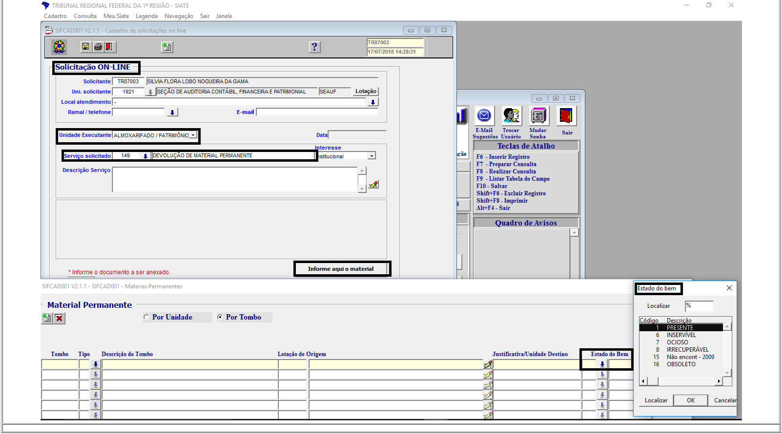

Fonte: SIATE/TRF1 - 2018


Imagem 6 - Situação do estado dos bens

https://sei.trf1.jus.br/sei/controlador.php?acao=documento_imprimir_web&acao_origem=arvore_visualizar&id_documento=7782271&infra_sistema=100000100&infra_unidade_atual=110001115&infra_hash=1edcc… 38/52
30/08/2019 SEI/TRF1 - 7198436 - Relatório Final de Auditoria
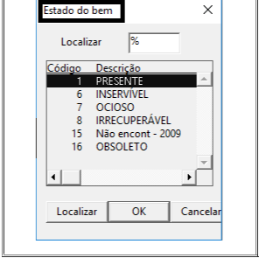

Fonte: SIATE/TRF1 - 2018

2.5.4 Causas

O SIATE não apresenta os itens do campo "Descrição na tela Estado dos Bens" em consonância com os termos do Módulo 02, Folha 01 , II, 03, da IN 14-16 TRF1, dificultando a classificação dos bens e a formação de lotes, de forma tempestiva, para a instrução processual pela Comissão Especial, designada pela autoridade competente, para avaliação da situação dos bens passíveis de desfazimento no TRF1.

2.5.5 Efeitos

Dificuldade nos trabalhos de avaliação de bens pela Comissão Especial;

Atraso na elaboração das Listas de Bens Inservíveis e, consequentemente, do trâmite processual; e

Demora na liberação dos bens do depósito da Dimap.

2.5.6 Responsáveis

Secad.

2.5.7 Recomendações Preliminares

Secretaria de Administração

2.5.7.1 Solicitar à Secin para alterar os campos "Código" e "Descrição" indicados na tela "Estado do Bem", em consonância com o teor do Módulo 02, Folha 01, II, 03, da IN 14-

16 TRF1, com vistas a permitir maior agilidade nos trâmites dos processos.

2.5.8 Manifestação da Área Auditada

Dimap/Secad (7021326)

https://sei.trf1.jus.br/sei/controlador.php?acao=documento_imprimir_web&acao_origem=arvore_visualizar&id_documento=7782271&infra_sistema=100000100&infra_unidade_atual=110001115&infra_hash=1edcc… 39/52
30/08/2019 SEI/TRF1 - 7198436 - Relatório Final de Auditoria

Conforme relatado em resposta à auditoria, o estado do bem no Siate não é considerado informação oficial para definir sua destinação, e isso ocorre porque o usuário não tem o conhecimento técnico necessário para essa classificação e nem é sua atribuição. Trata-se, assim, de informação preliminar e sujeita a verificação posterior.

Até por isso, a informação do Siate não migra automaticamente para o Sicam, que são sistemas distintos.

Informamos que, dentre as ações contidas no Plano de Ação da SECAD, está inserida aquela que definirá critérios para o recolhimento dos bens e que provavelmente irá estabelecer os requisitos mínimos para a objetividade dos recolhimentos.

2.5.7.1 Solicitar à Secin para alterar os campos "Código" e "Descrição" indicados na tela "Estado do Bem", em consonância com o teor do Módulo 02, Folha 01, II, 03, da IN 14-16 TRF1, com vistas a permitir maior agilidade nos trâmites dos processos.

O sistema será adaptado às condições descritas na IN 14-16, assim que seu processo de revisão for concluído.

2.5.9 Análise da Equipe de Auditoria

Da resposta emanada pela Dimap e consoante o disposto no Despacho 7144775, verifica-se que medidas administrativas estão sendo implementadas, entre elas, o estabelecimento de critérios para o recolhimento de bens ao depósito, nos termos do PAe SEI 0022124-38.2018.4.01.8000 e que o sistema SIATE será adaptado às condições descritas na IN 14-16 TRF1, assim que seu processo de revisão for concluído (PAe SEI 0017417-95.2016.4.01.8000).

Em face do exposto, a equipe de auditoria entende que a recomendação preliminar constante no item 2.5.7.1 fica alterada nos termos do item 2.5.10.1, com vistas a identificar os ajustes/alterações realizados no sistema SIATE.

2.5.10 Recomendações

Divisão de Material e Patrimônio - Dimap/Secad

2.5.10.1 Demandar à Secretaria de Tecnologia da Informação - Secin que ajuste o Sistema de Atendimento, Acompanhamento e Controle dos Serviços - SIATE, após o término da revisão da IN 14-16 TRF1, baseado nas recomendações dos itens 2.6.10.1 e 2.6.10.2, bem como nas recomendações do item 2.1.10, fazendo com que os critérios de avaliação de bens estejam padronizados e que haja uniformidade entre os sistemas SIATE e SICAM.

2.6 DIFICULDADES OPERACIONAIS DO SISTEMA SICAM

2.6.1 Situação Encontrada

Nas entrevistas realizadas em 3/5 e 31/07/2018, a gestora da área patrimonial relatou que o SICAM, embora seja um sistema completo, atendendo às aquisições e ao controle de materiais/serviços do TRF1, das Seções e das Subseções a ele vinculadas, é de difícil operacionalização, possuindo linguagem de programação (Oracle Formes) e interface desatualizadas, emitindo relatórios insuficientes e cada evolução representa, além do gasto envolvido, e tempo transcorrido para sua efetivação. Destacou ainda que a maioria das medidas mitigadoras dos riscos envolvidos no processo passa por aperfeiçoamento de rotinas existentes ou implementação de rotinas inexistentes no sistema informatizado de controle de material que não possui um módulo específico para controle dos materiais em processo de desfazimento.

A equipe de auditoria também entrevistou servidores que trabalharam com SICAM, que informaram a dificuldade de trabalhar com o sistema, alegando que a programação da linguagem é antiga e de difícil operacionalização de suas rotinas.

2.6.2 Critérios

Resolução Presi TRF1 n. 34/ 2017, que institui a Gestão de Riscos na Justiça Federal de 1º e 2º graus da 1ª Região; e
Acórdão 1409/2016 - Plenário - TCU.

https://sei.trf1.jus.br/sei/controlador.php?acao=documento_imprimir_web&acao_origem=arvore_visualizar&id_documento=7782271&infra_sistema=100000100&infra_unidade_atual=110001115&infra_hash=1edcc… 40/52
30/08/2019 SEI/TRF1 - 7198436 - Relatório Final de Auditoria

2.6.3 Evidências

Ata TRF1- Seauf, de 26/04/2018 (5993486);
Entrevista, em 31/7/2018 (6551083);
Solicitação de Auditoria (6212401); e
SICAM - Orientações.

2.6.4 Causas

Linguagem de programação (Oracle Forms) desatualizada;
Possível falta de recursos orçamentários para ajustes do SICAM;
Defasagem tecnológica do Sistema SICAM; e
Falta de orientações na Intranet/Portal TRF1 sobre as rotinas do SICAM.

2.6.5 Efeitos

Carência de pessoal habilitado a lidar com a linguagem antiga (Oracle Forms);
Demora na liberação de relatórios levando à necessidade de se refazer diversas vezes o mesmo procedimento;
Dificuldade em obter informações tempestivas para auxiliar na tomada de decisões;
Fragilidade na fidedignidade dos registros referentes ao desfazimento do bem público; e
Dificuldades na extração de informações para subsidiar a auditoria no que tange à situação dos bens passíveis de desfazimento.

2.6.6 Responsáveis

Secad; e
Secin.

2.6.7 Recomendações Preliminares

Divisão de Material e Patrimônio - Dimap/Secad

2.6.7.1 Demandar a Secin no sentido de providenciar a modernização do sistema SICAM, por meio do Web Service, adotando os módulos já existentes, com a utilização de linguagem de programação, interface e interatividade com usuário atualizados.

2.6.7.2 Implementar controle com vistas a agilizar a formação dos lotes bem como seu desfazimento, adotando, por exemplo, o sistema baseado em RFID (Radio-Frequency IDentification), identificado por meio de uma etiqueta ou tag RFIP. O RFID é uma tecnologia que utiliza a radiofrequência para transmitir dados de um dispositivo móvel para o leitor. Trata-se de uma tecnologia já utilizada em uma variedade de aplicações, como, por exemplo, em lojas para registrar os preços das mercadorias e nos cartões de transações bancárias. (fonte: TCU).

2.6.7.3 Divulgar aos interessados, por meio de manual, tutorial ou mecanismo similar, instruções que orientem o acesso às rotinas dos processos de desfazimento.

2.6.8 Manifestação da Área Auditada

Dimap/Secad (7021326)

https://sei.trf1.jus.br/sei/controlador.php?acao=documento_imprimir_web&acao_origem=arvore_visualizar&id_documento=7782271&infra_sistema=100000100&infra_unidade_atual=110001115&infra_hash=1edcc… 41/52
30/08/2019 SEI/TRF1 - 7198436 - Relatório Final de Auditoria

A demanda administrativa já existe, mas depende de aprovação superior diante dos custos envolvidos.

O projeto de utilização de RFID também depende de recursos orçamentários. Sugerimos inclusão pela área de TI no PDTI.

O sistema Sicam não dispõe de manuais/tutoriais. Para essa divulgação, teria que haver um projeto para sua elaboração.

Secin (6910712)

- 2.6.1 Situação Encontrada: concordamos que a linguagem Oracle Forms encontra-se defasada tecnologicamente e há necessidade de modernização do Sicam para a plataforma Web. Iniciativas no sentido dessa modernização estão sendo conduzidas por esta unidade com o desenvolvimento do módulo de inventário de bens (baseado na leitura de código de barras e uso de tablets) e do sistema de contratos (PAe 0008745-35.2015.4.01.8000). Tais projetos, contemplados no PDTI-JF1, servirão de base para a construção de outros módulos acoplados em substituição aos existentes no Sicam. No tocante ao controle de desfazimento de bens, a gestora do sistema, no caso a Dimap, pode requisitar o seu desenvolvimento nos moldes das iniciativas citadas.

- 2.6.4 Causas: em relação à "possível falta de recursos orçamentários para ajustes do Sicam", utilizamos os serviços de Fábrica de Software mensurados em pontos de função de acordo com o contrato 66/2016. Quanto às orientações sobre a divulgação de utilização do sistema na Intranet/Portal do TRF1, carecem de serem redigidas em conjunto com a gestora do sistema.

- 2.6.5 Efeitos: apesar de haver carência de pessoal habilitado em Oracle Forms no mercado, o contrato de Fábrica de Software prevê a alocação de profissionais capacitados nessa ferramenta para atendimento das nossas necessidades. Para os casos de demora na liberação de relatórios, basta a indicação dessas situações, a fim de providenciarmos as correções necessárias. No aspecto de melhoraria da obtenção de informações para tomada de decisão, sugere-se o desenvolvimento de solução baseada em BI (Business Intelligence). No Tribunal, a Divisão de Estatística é a unidade responsável pelo desenvolvimento de aplicações baseadas na ferramenta de BI.

-2.6.7 Recomendações: como citado anteriormente, estamos em processo de modernização do Sicam por meio do desenvolvimento do módulo de inventário e do sistema de contratos, sendo possível incluir o módulo de desfazimento de bens nessa iniciativa. Nesse processo de modernização, os sistemas serão devidamente documentados para divulgação aos interessados. A adoção de um sistema baseado em RFID será de grande utilidade para o Tribunal, porém esse investimento será melhor aproveitado após a modernização do Sicam na plataforma Web.

2.6.9 Análise da Equipe de Auditoria

Conforme manifestação supracitada da Secin (6910712) percebem-se condições favoráveis para a implementação de módulo atualizado para desfazimento de bens, nos termos dos requisitos dispostos na IN 14-16 TRF1 revisada, bem como possíveis ajustes no SICAM no que concerne ao estado/situação do bem evidenciado no Achado 2.1, do mesmo modo a modernização do SICAM na plataforma Web Service. Não obstante, em razão da necessidade de continuidade das ações, ficam mantidas as recomendações preliminares apresentadas no item 2.6.7, adequadas aos termos do item 2.6.10.

2.6.10 Recomendações

Divisão de Material e Patrimônio - Dimap/Secad

2.6.10.1 Demandar à Secretaria de Tecnologia da Informação - Secin a modernização do sistema SICAM, por meio da plataforma Web Service, adotando os módulos já existentes, com a utilização de linguagem de programação, interface e interatividade com usuário atualizados, assim como propor requisitos para desenvolvimento modernizado de módulo de desfazimento de bens conforme as rotinas emanadas da IN 14-16 revisada;

2.6.10.2 Acompanhar a modernização do SICAM na plataforma Web Service conforme sugestão emanada pela Secin na manifestação lançada no subitem 2.6.8 supracitada visando à implementação da recomendação 2.6.10.3 abaixo mencionada;

2.6.10.3 Implementar controle com vistas a agilizar a formação dos lotes bem como seu desfazimento, adotando, por exemplo, o sistema baseado em RFID (Radio-Frequency IDentification), identificado por meio de uma etiqueta ou tag RFIP, tecnologia que utiliza a radiofrequência para transmitir dados de um dispositivo móvel para o leitor; e

2.6.10.4 Após a finalização da revisão da IN 14-16, com a adaptação do sistema a novas rotinas, demandar à Secretaria de Tecnologia da Informação - Secin que disponibilize aos usuários, por meio de manual, tutorial ou mecanismo similar, instruções que orientem o acesso às rotinas do SICAM referentes aos processos de desfazimento.

2.7 DEFICIÊNCIA NA CAPACITAÇÃO DOS MEMBROS DA COMISSÃO ESPECIAL DE DESFAZIMENTO

2.7.1 Situação Encontrada

https://sei.trf1.jus.br/sei/controlador.php?acao=documento_imprimir_web&acao_origem=arvore_visualizar&id_documento=7782271&infra_sistema=100000100&infra_unidade_atual=110001115&infra_hash=1edcc… 42/52
30/08/2019 SEI/TRF1 - 7198436 - Relatório Final de Auditoria

Durante a visita in loco à Dimap, realizada em 31/07/2018, foi questionado aos responsáveis se possuíam capacitação para o desempenho das atribuições exigidas para exercício das atividades na área de gestão patrimonial e de material. Relataram que não participam com frequência de cursos de capacitação, em razão da grande demanda de serviços e que os cursos eventualmente oferecidos não são adequados à realidade dos trabalhos desenvolvidos.

Nesse contexto, a equipe de auditoria verificou, em levantamentos realizados no Sistema de Recursos Humanos – SARH, no período correspondente aos últimos 3 (três) anos, que, de 6 (seis) servidores integrantes das Comissões Especiais, lotados na Dimap e Diseg, designados pelas Portarias 2292020 e 3426490, apenas 2 (dois) servidores realizaram ações de treinamento na área de gestão patrimonial/contábil conforme quadro apresentado no item 2.7.3 abaixo.

Consigna-se que a necessidade de capacitação dos servidores está prevista no Decreto n. 5.707/2006, que institui a política e as diretrizes para o desenvolvimento de pessoal da administração pública, bem como na Resolução CNJ n. 192/2014, que dispõe sobre a política nacional de formação e aperfeiçoamento dos servidores do Poder Judiciário, tendo esta estabelecido no art. 5º que a formação e o aperfeiçoamento dos servidores terão caráter permanente, desde o ingresso no Poder Judiciário e ao longo da vida funcional.

2.7.2 Critérios

Decreto 5.707/2006, que institui a política e as diretrizes para o desenvolvimento de pessoal da administração pública;

Art. 2º Para os fins deste Decreto, entende-se por:

I - capacitação: processo permanente e deliberado de aprendizagem, com o propósito de contribuir para o desenvolvimento de competências institucionais por meio do desenvolvimento de competências individuais;

- - gestão por competência: gestão da capacitação orientada para o desenvolvimento do conjunto de conhecimentos, habilidades e atitudes necessárias ao desempenho das funções dos servidores, visando ao alcance dos objetivos da instituição; e

- - eventos de capacitação: cursos presenciais e à distância, aprendizagem em serviço, grupos formais de estudos, intercâmbios, estágios, seminários e congressos, que contribuam para o desenvolvimento do servidor e que atendam aos interesses da administração pública federal direta, autárquica e fundacional.

Resolução CNJ n. 192/2014, alterada pela Resolução CNJ n. 246/2018 que dispõe sobre a Política Nacional de Formação e Aperfeiçoamento dos Servidores do Poder Judiciário;

Art. 5º A formação e o aperfeiçoamento dos servidores terão caráter permanente, desde o ingresso no Poder Judiciário e ao longo da vida funcional.

IN 13-02 TRF1, Programa de Capacitação referente ao s servidores do TRF1.

2.7.3 Evidências

Realizou-se levantamento com base nas pesquisas realizadas no SARH, em relação aos servidores designados para as Comissões Especiais de acordo com os dados relacionados

abaixo:

SARH: Relatório RHRFUN0190 - Relatório dos Dados Funcionais por Servidor, de 02/08/2018. Relatório relativo ao servidor João Batista Alves Diniz atualizado em 07/11/2018.

Quadro 3 - Ações de treinamento dos servidores designados para as Comissões Especiais
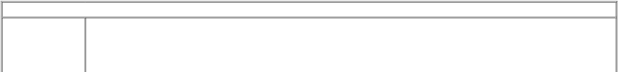
Matrícula/Nome Período analisado: jan/2015 a jul/2018

Dionísio Tavares dos

Santos

https://sei.trf1.jus.br/sei/controlador.php?acao=documento_imprimir_web&acao_origem=arvore_visualizar&id_documento=7782271&infra_sistema=100000100&infra_unidade_atual=110001115&infra_hash=1edcc… 43/52
30/08/2019 SEI/TRF1 - 7198436 - Relatório Final de Auditoria
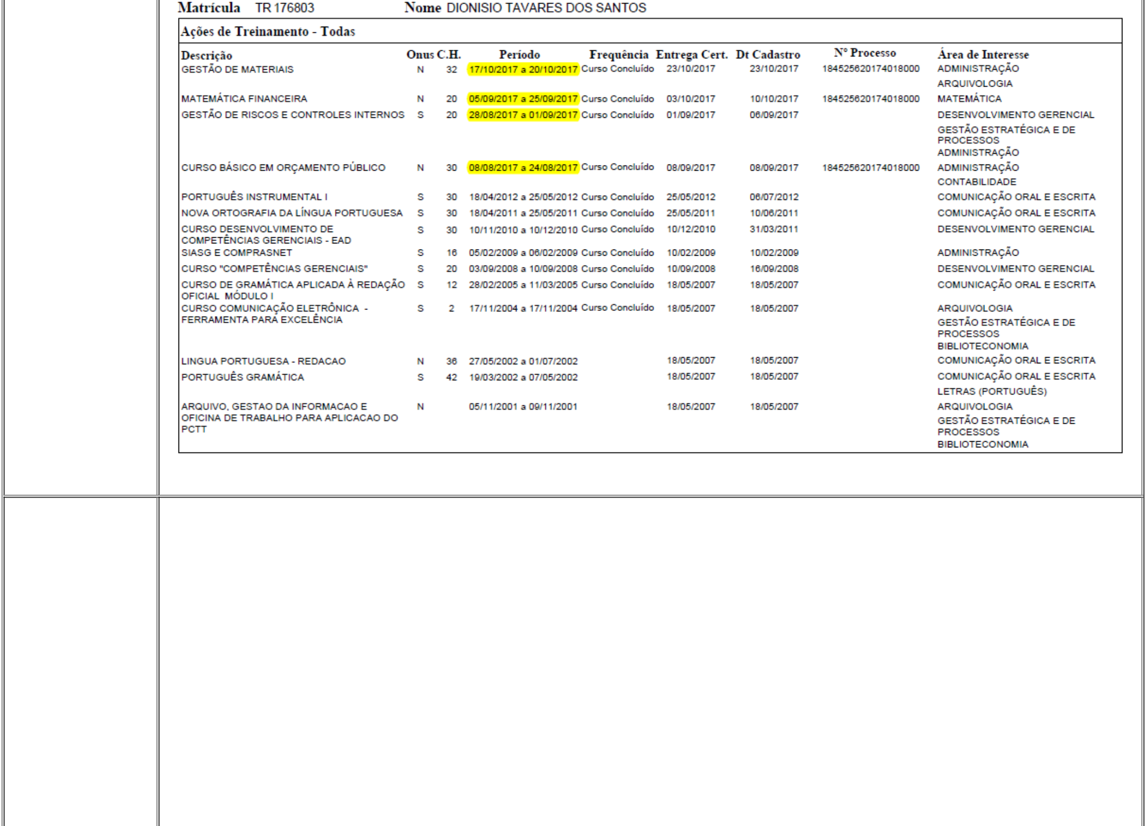

João Batista Alves Diniz

https://sei.trf1.jus.br/sei/controlador.php?acao=documento_imprimir_web&acao_origem=arvore_visualizar&id_documento=7782271&infra_sistema=100000100&infra_unidade_atual=110001115&infra_hash=1edcc… 44/52
30/08/2019 SEI/TRF1 - 7198436 - Relatório Final de Auditoria
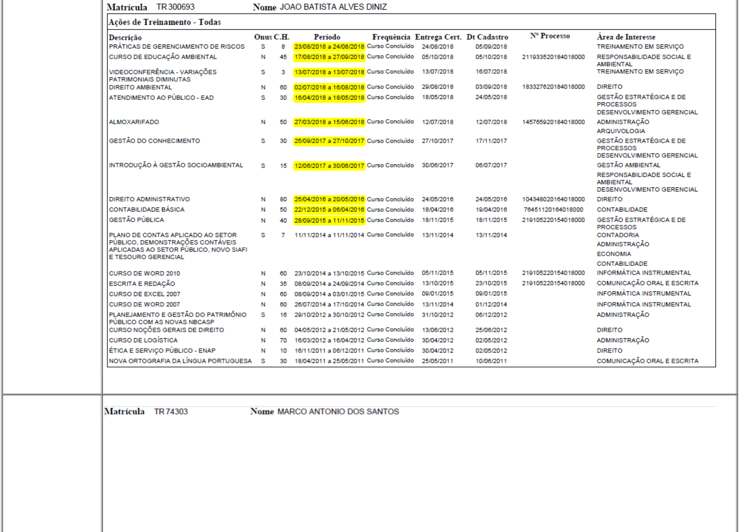

Marco Antonio dos

Santos

https://sei.trf1.jus.br/sei/controlador.php?acao=documento_imprimir_web&acao_origem=arvore_visualizar&id_documento=7782271&infra_sistema=100000100&infra_unidade_atual=110001115&infra_hash=1edcc… 45/52
30/08/2019 SEI/TRF1 - 7198436 - Relatório Final de Auditoria
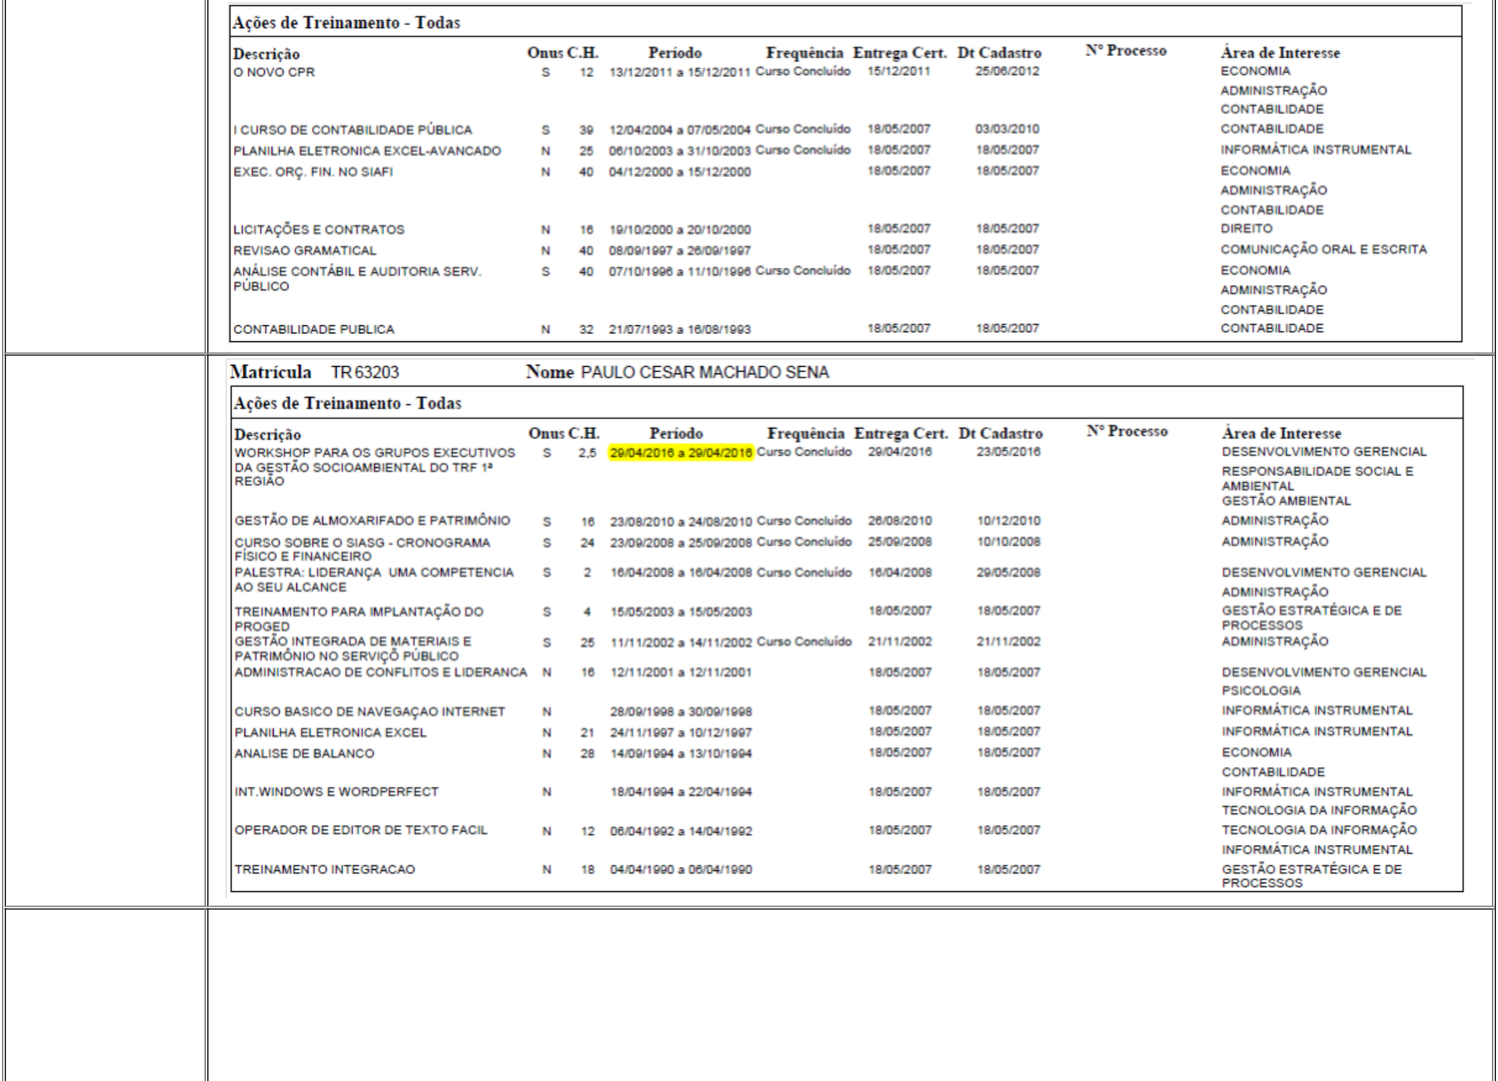

Paulo César Machado

Sena

Francisco Miguel Melo

Rufino dos Santos

https://sei.trf1.jus.br/sei/controlador.php?acao=documento_imprimir_web&acao_origem=arvore_visualizar&id_documento=7782271&infra_sistema=100000100&infra_unidade_atual=110001115&infra_hash=1edcc… 46/52
30/08/2019 SEI/TRF1 - 7198436 - Relatório Final de Auditoria
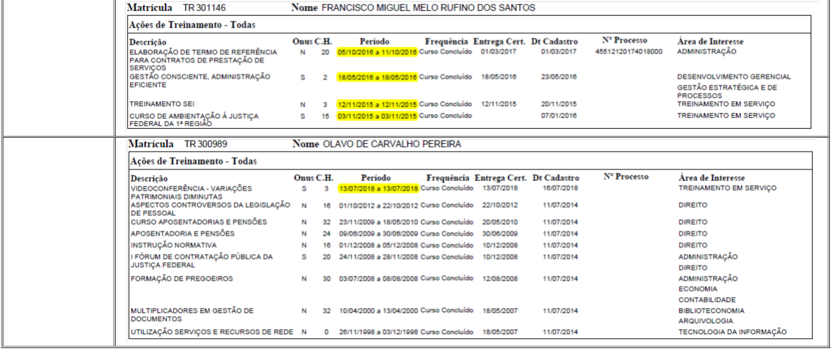

Olavo de Carvalho

Pereira

Fonte: SARH - agosto/2018

2.7.4 Causas

Restrições orçamentárias impostas pela Emenda Constitucional n. 95, de 15/12/2016;
Insuficiência de divulgação de capacitações gratuitas na área de gestão patrimonial, oferecidas pelas escolas de governo (Enap ou Esaf), pelo Centro de Desenvolvimento e Aperfeiçoamento dos Servidores da 1ª Região – Cedap ;
Baixa procura pelos servidores e chefia das áreas envolvidas; e
Possível entendimento de que o tema não se amolda aos requisitos de prioridade no TRF-1, bem como não contribui ao cumprimento da estratégia institucional.

2.7.5 Efeitos

Os conhecimentos, competências e habilidades relacionados às diversas funções necessárias à gestão e administração patrimonial não se encontram adequadamente difundidos entre os agentes atuantes na área, gerando risco de falhas na atuação dos membros da Comissão Especial nas atividades inerentes à área de gestão patrimonial e de material em razão de potencial desconhecimento ou desatualização quanto à legislação, às boas práticas e à jurisprudência do TCU.

2.7.6 Responsáveis

https://sei.trf1.jus.br/sei/controlador.php?acao=documento_imprimir_web&acao_origem=arvore_visualizar&id_documento=7782271&infra_sistema=100000100&infra_unidade_atual=110001115&infra_hash=1edcc… 47/52
30/08/2019 SEI/TRF1 - 7198436 - Relatório Final de Auditoria

Secad; e
SecGP.

2.7.7 Recomendações Preliminares

Secretaria de Administração - Secad

2.7.7.1 Apresentar à Administração, por meio do Plano Anual de Capacitação, a necessidade de realização de cursos e treinamentos para servidores que atuam nas atividades de desfazimento de bens móveis.

Secretaria de Gestão de Pessoas - SecGP

2.7.7.2 Executar ações de capacitação referentes à execução das atividades de gestão e administração de material e patrimônio; e

2.7.7.3 Fomentar a inscrição e a participação de servidores que atuam nas atividades de desfazimento de bens móveis, em cursos de capacitação e reciclagem, inclusive oferecidos por outros órgãos públicos, tendo em vista a relevância da atividade e as constantes inovações na matéria afeta à área.

2.7.8 Manifestação da Área Auditada

Dimap/Secad (7021326)

Considerando as argumentações apresentadas, vislumbramos que os servidores não necessitam de treinamento específico para a área já que as atividades perpassam pelo conhecimento da legislação. Ademais, os treinamentos existentes são, em sua maioria destinados à legislação do poder executivo e a Resolução 462/2017-CJF não foi atualizada com o recente decreto 9373/2018, a não ser que o treinamento contemple boas práticas no judiciário e a jurisprudência do TCU sobre o tema, o que não temos conhecimento de que esteja disponível no mercado.

De toda sorte, os servidores são estimulados pela chefia a fazerem treinamentos constantes, e os solicitarem quando necessário, mas depende de interesse individual. (grifou-se)

Registre-se que o relatório do servidor João Batista Alves Diniz inserido no relatório foi extraído de matrícula inativa. A matrícula ativa do servidor é TR300693.

SecGP (7094579)

Em atendimento ao Despacho Diges TRF1-DIGES 6797548, encaminho para conhecimento manifestações das áreas envolvidas, Informação TRF1-SEDUP 6824544, Informação TRF1-SERET 6843475, Informação TRF1-SEAVI 6876268 e Informação TRF1-CEDAP 6932088 no que se refere aos itens apontados no relatório Preliminar de Auditoria 6578502.

2.7.9 Análise da Equipe de Auditoria

Após a manifestação da área auditada, a equipe de auditoria atualizou o Quadro 3 - Ações de treinamento dos servidores designados para as Comissões Especiais com as informações da matrícula ativa (TR300693) do servidor João Batista Alves Diniz, assim como avaliou os documentos juntados aos autos (6824544),(6843475), (6876268), (6932088 e 7189522). Por conseguinte, vislumbrou que as recomendações foram atendidas em parte, uma vez que os servidores participaram de poucas ações de treinamento na área de gestão patrimonial/contábil .

Além disso, verifica-se que o TRF1 passa por momento de contingenciamento orçamentário impossibilitando a ampliação do rol de cursos oferecidos de forma onerosa. Não obstante a situação analisada, ficam mantidas, em parte, as recomendações preliminares apresentadas nos itens 2.7.7.1, 2.7.7.2 e 2.7.7.3 adequadas ao item 2.7.10.1.

2.7.10 Recomendações

Secretaria de Gestão de Pessoas - SecGP e

Divisão de Material e Patrimônio - Dimap/Secad

2.7.10.1 Fomentar a participação de servidores que atuam nas atividades de gestão de material e patrimônio, notadamente em desfazimento de bens móveis, em cursos de capacitação e reciclagem, inclusive oferecidos por outros ógãos públicos, contemplando as boas práticas no Poder Judiciário e a jurisprudência do TCU sobre o tema.

https://sei.trf1.jus.br/sei/controlador.php?acao=documento_imprimir_web&acao_origem=arvore_visualizar&id_documento=7782271&infra_sistema=100000100&infra_unidade_atual=110001115&infra_hash=1edcc… 48/52
30/08/2019 SEI/TRF1 - 7198436 - Relatório Final de Auditoria

3. ENCAMINHAMENTO

Foram avaliados, nesta auditoria, o cumprimento das normas em vigor, a regularidade e a eficiência dos procedimentos de desfazimento de bens.

As recomendações insertas no corpo deste Relatório estão voltadas ao aperfeiçoamento de procedimentos e visam assegurar o atendimento às normas legais e regulamentares

aplicáveis.

Conclui-se que as medidas informadas pelas áreas auditadas demonstram que a Administração está adotando práticas de aprimoramento dos controles internos necessários para minimizar os efeitos potenciais dos achados deste relatório. Recomenda-se que essas medidas sejam contínuas e aplicadas em procedimentos futuros.

Diante do exposto, propõe-se o encaminhamento deste Relatório Final de Auditoria à Presidência do Tribunal e à Diretoria-Geral da Secretaria, para conhecimento, bem como às unidades responsáveis ou interessadas (à Secretaria de Administração – Secad, à Secretaria de Tecnologia da Informação – Secin e à Secretaria de Gestão de Pessoas – SecGP), para conhecimento e preenchimento do Plano de Providências (7198413) de acordo com a área de atuação, nos termos do Capítulo IV, item 3.1, do Estatuto de Auditoria Interna da Justiça Federal da 1ª Região, aprovado pela Resolução Presi - TRF 1ª Região n. 57/2017 (5426955), com o retorno a esta Secretaria de Auditoria Interna até 18/01/2019, conforme Quadro 4, a seguir:

Quadro 4 - Resumo de Recomendações do Relatório Final


Unidade

Achado de Auditoria Recomendações ^{Responsável} ou

Interessada

2.1 Ausência de registro dos parâmetros utilizados para a avaliação dos equipamentos de informática e mobiliário em geral

2.1.10.1 Estabelecer e incluir, nos processos de desfazimento, critérios objetivos para avaliação dos bens (desgastes, condições de uso, rendimento precário, avarias, especificações técnicas quanto ao estado de conservação etc), distinguindo-os da classificação dos bens (ociosos, recuperáveis, antieconômicos e irrecuperáveis), com vistas a tornar mais clara e transparente a avaliação;

2.1.10.2 Adotar como boa prática, a título de exemplo, os seguintes critérios constantes do Guia de Levantamento de Bens Patrimoniais Móveis do Governo de Mato Grosso/2016 para fins de avaliação quanto ao estado de conservação, podendo a Divisão de Material e Patrimônio - Dimap estabelecer os critérios que melhor se adequem à rotina de trabalho:

I - Ótimo: bem que não apresenta avarias ou desgaste, podendo ser utilizado na totalidade de suas especificações técnicas e capacidade operacional;

- - Bom: bem que, embora possa apresentar alguma avaria ou desgaste, esteja em boas condições de uso;

- - Ruim: bem que ainda está em uso mesmo em condições precárias, em virtude de avarias ou desgaste natural;

IV - Péssimo: bem que não mais puder ser utilizado para o fim a que se destina, devido à perda de suas características, em virtude de avarias ou desgaste;

2.1.10.3 Especificar à Secretaria de Tecnologia da Informação - Secin, no momento da atualização do módulo de Desfazimento, os requisitos relativos ao estado de conservação/situação de bens, após a finalização da revisão da IN 14-16 TRF1; e

2.1.10.3.1 Demandar à Secretaria de Tecnologia da Informação - Secin, após atualização da recomendação 2.1.10.3, que concilie os campos "estado físico" e "situação" com os relatórios MPRT0101 e MPRT0103 (auditoria operacional).

Dimap/Secad

e Secin

https://sei.trf1.jus.br/sei/controlador.php?acao=documento_imprimir_web&acao_origem=arvore_visualizar&id_documento=7782271&infra_sistema=100000100&infra_unidade_atual=110001115&infra_hash=1edcc… 49/52
30/08/2019 SEI/TRF1 - 7198436 - Relatório Final de Auditoria


Restrição da classificação dos bens _{2.2} móveis adotada pela Comissão

Especial

Impropriedades nos procedimentos 2.3 operacionais e instrução processual

Não atendimento aos princípios da impessoalidade e da isonomia _{2.4} na escolha dos beneficiários das

doações e da publicidade nos procedimentos administrativos de alienação por doação

2.2.10.1 Atuar no sentido de que, nas próximas aquisições, em especial as de veículos, seja adotada a modalidade dação em pagamento, em observância ao princípio da economicidade.

2.2.10.2 Implementar estudos técnicos para a adoção de outras modalidades de desfazimento, de forma a reverter ao Erário parte dos recursos públicos gastos com a aquisição de equipamentos de informática e de mobiliário em geral. Observar, como referência, as práticas adotadas pelo Tribunal Regional do Trabalho da 1ª Região - TRT1/RJ quanto à adoção de leilão público para o desfazimento de bens móveis e veículos de sua propriedade, em lugar de outras formas de alienação previstas na legislação, como a doação.

2.3.10.1 Aperfeiçoar e atualizar o mapeamento elaborado pela Divisão de Auditoria de Gestão Administrativa - Diaud/Secau (6577142), em conformidade com os processos de trabalho executados pela Unidade, com o propósito de formalizar os procedimentos e as rotinas desenvolvidos pela unidade.

2.3.10.2 Adotar providências junto à Comissão Especial para que seja publicada a planilha mencionada no item 2.3.7.5, nos moldes do Demonstrativo dos Custos de Manutenção e Conservação constante do Plano Anual de Aquisição de Veículos (0915507), no Portal do TRF1/Transparência/Administrativo/Gestão Patrimonial.

Recomendações atendidas.

Diseg/Secad

Dimap/Secad

Dimap/Secad

Diseg/Secad

Dimap/Secad

Ausência de correlação entre a _{2.5} descrição do estado do bem

constante no SIATE e na IN 14-16

TRF1

2.6 Dificuldades operacionais do

sistema SICAM

2.5.10.1 Demandar à Secretaria de Tecnologia da Informação - Secin que ajuste o Sistema de Atendimento, Acompanhamento e Controle dos Serviços - SIATE, após o término da revisão da IN 14-16 TRF1, baseado nas recomendações dos itens 2.6.10.1 e 2.6.10.2, bem como nas recomendações do item 2.1.10, fazendo com que os critérios de avaliação de bens estejam padronizados e que haja uniformidade entre os sistemas SIATE e SICAM.

2.6.10.1 Demandar à Secretaria de Tecnologia da Informação - Secin a modernização do sistema SICAM, por meio da plataforma Web Service, adotando os módulos já existentes, com a utilização de linguagem de programação, interface e interatividade com usuário atualizados, assim como propor requisitos para desenvolvimento modernizado de módulo de desfazimento de bens conforme as rotinas emanadas da IN 14-16 revisada;

2.6.10.2 Acompanhar a modernização do SICAM na plataforma Web Service conforme sugestão emanada pela Secin na manifestação lançada no subitem 2.6.8 supracitada visando à implementação da recomendação 2.6.10.3 abaixo mencionada;

2.6.10.3 Implementar controle com vistas a agilizar a formação dos lotes bem como seu desfazimento, adotando, por exemplo, o sistema baseado em RFID (Radio-Frequency IDentification), identificado por meio de uma etiqueta ou tag RFIP, tecnologia que utiliza a radiofrequência para transmitir dados de um dispositivo móvel para o leitor; e

Dimap/Secad

e Secin

Dimap/Secad

Secin

https://sei.trf1.jus.br/sei/controlador.php?acao=documento_imprimir_web&acao_origem=arvore_visualizar&id_documento=7782271&infra_sistema=100000100&infra_unidade_atual=110001115&infra_hash=1edcc… 50/52
30/08/2019 |  |  |  |  |  | SEI/TRF1 - 7198436 - Relatório Final de Auditoria
 |  |  |  |  | 2.6.10.4 Após a finalização da revisão da IN 14-16, com a adaptação do sistema a novas
 |  |  |  |  | rotinas, demandar à Secretaria de Tecnologia da Informação - Secin que disponibilize aos
 |  |  |  |  | usuários, por meio de manual, tutorial ou mecanismo similar, instruções que orientem o acesso
 |  |  |  |  | às rotinas do SICAM referentes aos processos de desfazimento.
 |  |  | Deficiência na capacitação dos | 2.7.10.1 |  | Fomentar a participação de servidores que atuam nas atividades de gestão de material
2.7 |  |  | Deficiência na capacitação dos |  | e patrimônio, notadamente em desfazimento de bens móveis, em cursos de capacitação e
 |  |  | membros da Comissão Especial de |  |  |  | Dimap/Secad
 |  |  | membros da Comissão Especial de |  | reciclagem, inclusive oferecidos por outros órgãos públicos, contemplando as boas práticas no
 |  |  | Desfazimento |  |  |  | e SecGP
 |  |  | Desfazimento |  | Poder Judiciário e a jurisprudência do TCU sobre o tema.

É o relatório.

À consideração superior.

SÍLVIA FLORA LOBO NOGUEIRA DA GAMA | JOÃO PAULO BORGES RIBEIRO MEIRELLES
Supervisora da Seção de Auditoria Contábil, Financeira e Patrimonial –
 |  | Analista Judiciário - Contadoria
Seauf - Coordenadora de Equipe |  | Analista Judiciário - Contadoria
MARCOS DE OLIVEIRA DIAS
Diretor da Divisão de Auditoria de Gestão Administrativa – Diaud

De acordo.

Encaminhe-se à Presidência do Tribunal e à Diretoria-Geral da Secretaria, para conhecimento deste Relatório Final.

Encaminhe-se à Secretaria de Administração – Secad, à Secretaria de Gestão de Pessoas – SecGP, à Secretaria de Tecnologia da Informação – Secin, para conhecimento deste Relatório Final e preenchimento do Plano de Providências para atendimento às recomendações (7198413), até 18/01/2019.

MARÍLIA ANDRÉ DA SILVA MENESES GRAÇA

Diretora da Secretaria de Auditoria Interna – Secau/TRF 1ª Região

Documento assinado eletronicamente por Marilia André da Silva Meneses Graça, Diretor(a) de Secretaria, em 11/12/2018, às 17:22 (horário de Brasília), conforme art. 1º, III, "b", da Lei 11.419/2006.

Documento assinado eletronicamente por Marcos de Oliveira Dias, Diretor(a) de Divisão, em 11/12/2018, às 17:55 (horário de Brasília), conforme art. 1º, III, "b", da Lei 11.419/2006.

Documento assinado eletronicamente por João Paulo Borges Ribeiro Meirelles, Analista Judiciário, em 11/12/2018, às 17:59 (horário de Brasília), conforme art. 1º, III, "b", da Lei 11.419/2006.

https://sei.trf1.jus.br/sei/controlador.php?acao=documento_imprimir_web&acao_origem=arvore_visualizar&id_documento=7782271&infra_sistema=100000100&infra_unidade_atual=110001115&infra_hash=1edcc… 51/52
30/08/2019 SEI/TRF1 - 7198436 - Relatório Final de Auditoria
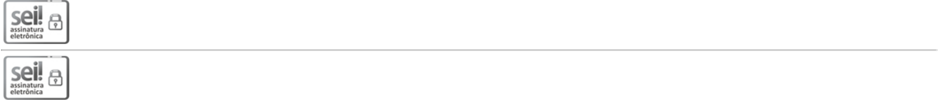

Documento assinado eletronicamente por Silvia Flora Lobo Nogueira da Gama, Supervisor(a) de Seção, em 17/12/2018, às 12:17 (horário de Brasília), conforme art. 1º, III, "b", da Lei 11.419/2006.

A autenticidade do documento pode ser conferida no site http://portal.trf1.jus.br/portaltrf1/servicos/verifica-processo.htm informando o código verificador 7198436 e o código CRC 59B6D593.

SAU/SUL - Quadra 2, Bloco A, Praça dos Tribunais Superiores - CEP 70070-900 - Brasília - DF - www.trf1.jus.br

0007333-64.2018.4.01.8000 7198436v81

https://sei.trf1.jus.br/sei/controlador.php?acao=documento_imprimir_web&acao_origem=arvore_visualizar&id_documento=7782271&infra_sistema=100000100&infra_unidade_atual=110001115&infra_hash=1edcc… 52/52

